Муниципальное общеобразовательное учреждение
Средняя общеобразовательная школа № 17 имени А.А. Герасимова
город Рыбинск Ярославской области

Сборник
дидактических материалов

для организации
коррекционной развивающей работы
с детьми ОВЗ
Школьного Центра Помощи Детям
(начальное общее образование)

педагог-психолог
Юдина Елена Николаевна

г. Рыбинск

2022 год

Аннотация………………………………………………………………………………………………………………………………..3
Игры, упражнения, направленные на развитие:
Памяти……………………………………………….........................................................................................4
Внимания…………………………………………………………………………………………………………………………………12
Мышления……………………………………………………………………………………………………………………………….14
Эмоционального интеллекта……………………………………………………………………………………………….16
Творчество и воображения……………………………………………………………………………………………………35

Родителям с детьми с инвалидностью и ОВЗ…………………………………………………………………….39
Памятка для родителей с детьми с ОВЗ (для размещения на сайт школы)……………………42
Рекомендации психолога родителям, имеющим детей с ОВЗ………………………………………….43
Общие рекомендации психолога родителям по оказанию помощи в учебной деятельности и развитии……………………………………………………………………………………………………46

Инструменты педагога-психолога для диагностики и мониторинга результатов
коррекционной работы……………………………………………………………………………………………………………………………………47
Проективный тест «Кактус………………………………………………………………………………………………..47
Беседа «Расскажи о себе»………………………………………………………………………………………………………48
Цветовой тест отношений (ЦТО)………………………………………………………………………………………51
Тест «Лесенка (Щур)………………………………………………………………………………………………………………52
Проективный оценочный тест «автопортрет»………………………………………………………........55

Рекомендации педагога-психолога учителям,
обучающим детей с ОВЗ………………………………………………………………………………………………........59
Литература…………………………………………………………………………………………………………………………..59
Приложения………………………………………………………………...............................................................64
Приложение 1. Лист распечатка«Лесенка»……………………………………………………………………….64
Приложение 2. Бланк для мониторинга эмоционально –личностного развития…………..65
Приложение 3. Лист распечатка для раскрашивания «Мандала»…………………………………..66
Приложение 4. Карточки для распечатки «Эмоции»…………………………………………………………66

Аннотация

Игры и упражнения предназначены для работы в 1-4 классах с детьми с ОВЗ на коррекционно-развивающих занятиях с педагогом – психологом.
Выбор тех или иных упражнений зависит от уровня развития, подготовки и коммуникации детей.
Количество упражнений. В течение занятий педагог определяет количество упражнений. Оптимально 2-3 в одно занятие продолжительностью 20 минут.
Место проведения не ограничено только одним кабинетом. Это может быть и комната психологической разгрузки, спортивный зал, актовый зал, рекреация школы.
Количество детей в группе: от 2 до 5-6 человек.

Игры, упражнения, направленные на развитие памяти, внимания, эмоции и эмоционального интеллекта, творческого воображения.
Развитие памяти.

Игра «Определить на ощупь»
Цель игры заключается в развитии у ребенка внимания, памяти, а также восприятия качества и формы предмета.
Суть игры:
Для игры потребуется несколько различных предметов, которые раскладываются на столе. Далее ребенок в течение определенного времени приступает к изучению всех разложенных предметов. После этого ему завязываются глаза, и ведущий вносит какие-либо изменения, например, меняет вещи местами либо заменяет один предмет на другой и прочее. Задача ребенка заключается в том, чтобы определить произошедшие изменения с завязанными глазами и рассказать о них ведущему. Часто ребенку с интеллектуальными нарушениями сложно выполнить такое задание с закрытыми глаза, в таком случае эту игру можно проводить и с открытыми глазами.

Игра «Поиск по памяти»
Цель игры заключается в развитии у детей внимания, памяти и координации.
Суть игры:
Для данной игры потребуются различные предметы (машинки, кубики, мягкие игрушки и прочее). В такую игру правильнее играть в помещении, которое ребенку знакомо хорошо. Все выбранные игрушки раскладываются на полу. Далее ребенок должен запомнить их месторасположение, а после этого ему завязывают глаза. Задача ребенка состоит в том, чтобы разыскать разложенные предметы с завязанными глазами.

Игра «Какой игрушки не хватает? »
Цель игры - развивать зрительную память.
Ход игры:
Поставить перед ребёнком на 15-20 сек. 6 игрушек. Предложить закрыть глаза. Убрать одну игрушку. Какой игрушки не хватает?
Игру можно усложнить: Увеличив количество игрушек. Ничего не убирать, только менять игрушки местами.

Игра «Рисуем на память узоры»
Цель игры - развивать зрительную память.
Ход игры:
На листе бумаги нарисован узор. Предложить детям в течение 1 минуты посмотреть на этот узор и запомнить его. После этого узор убрать. Предложить детям воспроизвести его по памяти.
Варианты узоров:
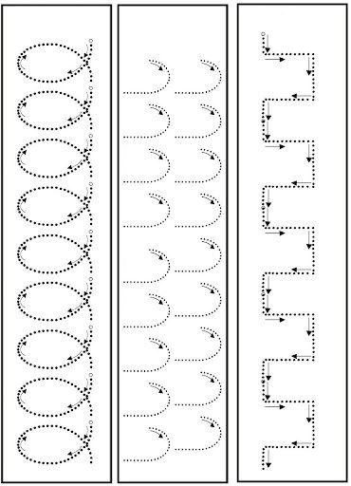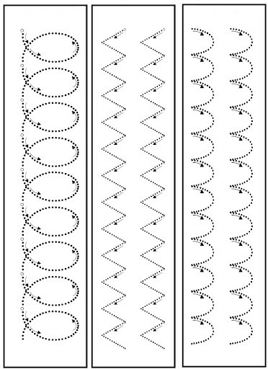
Во время этой игры развивается не только память, а также мелкая моторика рук.

Игра «Бусы»
Цель : развивать зрительную память.
Суть игры: Попросите ребёнка внимательно посмотреть из каких геометрических фигур сделаны бусы, в какой последовательности они расположены и какого цвета.
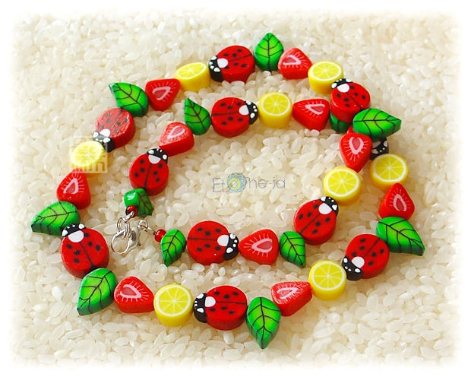
Игру можно усложнить, попросив нарисовать такие же бусы на листе бумаги.

Игра «Запоминаем вместе»
Количество участников: 3-6 детей.
Ход игры:
Один ребёнок называет какой-нибудь предмет. Второй повторяет его и добавляет своё слово. Третий ребёнок повторяет первые два слова и добавляет своё третье слово и т. д. Можно задать определенную тему (например, геометрические фигуры, цвета, фрукты, и т.д.), усложненный вариант – говорить любые слова, не связанные между собой.
Пример: 1-й ребёнок говорит: «круг»
2-й – «круг, ромб»
3-й – «круг, ромб, квадрат»
Эту игру целесообразно повторять неоднократно. От раза к разу будет увеличиваться количество слов, которые запоминают дети, т. е. будет увеличиваться объём памяти.

Игра «Парочки»
Цель игры - развитие зрительной памяти и внимания.
Материал: пары карточек с картинками (постепенно увеличиваем объем от 4 карточек)
Ход игры: Карточки перемешиваются, выкладываются перед детьми.
Инструкция: Посмотри внимательно и запомни где одинаковые картинки. Затем карточки переворачиваются.
Задача – найти все пары карточек.
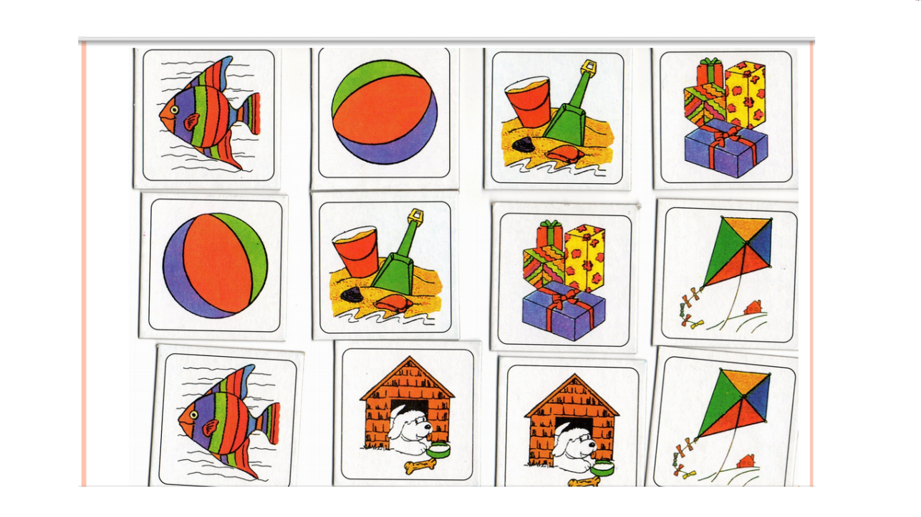
Игра «Что спряталось? Что добавилось? »
Цель: Развитие произвольной зрительной памяти.
Оборудование: картинки с изображением предметов.
Ход игры: На стол выкладываются картинка с изображением предметов, взрослый вместе с ребенком рассматривает предметы на картинке, затем ребенку предлагается запомнить, что на ней нарисовано.
1 вариант. Педагог предлагает ребенку отвернуться, убирается несколько картинок, ребенок поворачивается и его просят назвать «Что спряталось?».
2 вариант. Педагог предлагает ребенку отвернуться, выкладывается другая картику, ребенок поворачивается и его просят назвать «Что добавилось?».

Вариант 1:
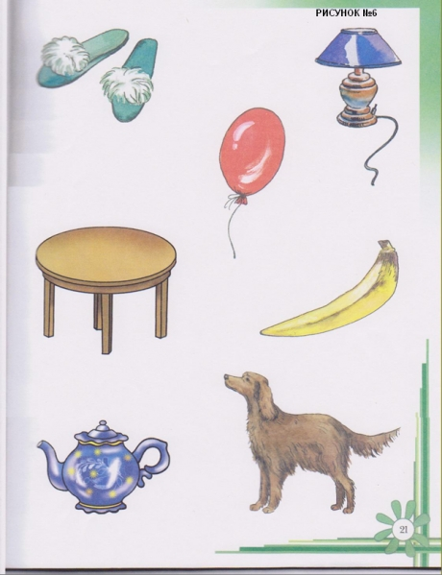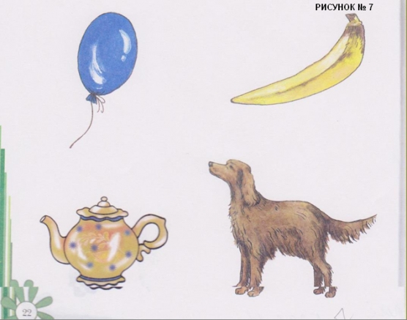

Вариант 2:
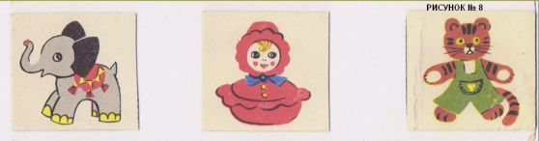

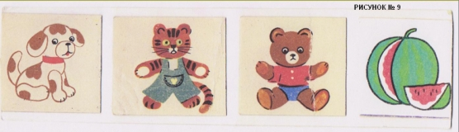

Игра «Что запомнил?»
Цель игры: Развитие непроизвольной зрительной памяти.
Оборудование: Сюжетная картинка.
Ребенку показывают сюжетную картинку. Посмотри внимательно, «Что на ней нарисовано? », затем картинка убирается и ребенка просят назвать «Что запомнил? ».
Если ребенок не может ответить, учитель задает вопросы.
- Кто нарисован на картинке?
- Как он одет, какого цвета одежда, что он делает, кто стоит рядом и т. д.

Варианты картинок:
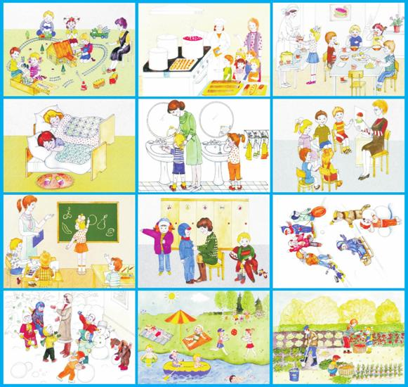

Игра «Назови правильно»
Цель: Развитие произвольной зрительной памяти.
Оборудование: Картинка с изображением геометрических фигур.
Ход игры: учитель показывает ребенку картинку, «Посмотри внимательно на фигуры, запомни фигуры и каким цветом они нарисованы». Через некоторое время взрослый картинку убирают. Затем просят ребенка назвать, что он запомнил.
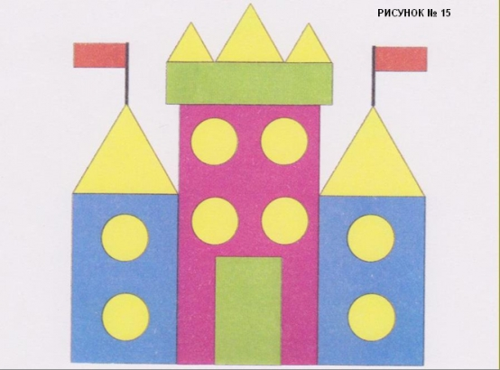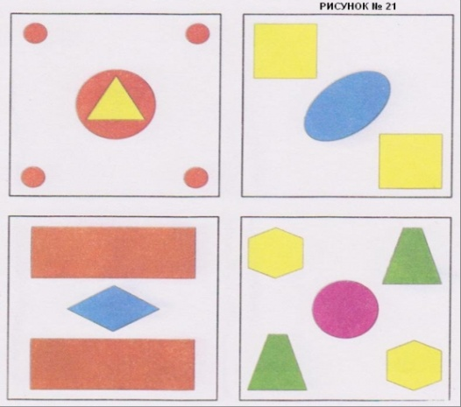

Игра «Раскрась фигуры»
Цель: развитие непосредственной зрительной памяти
Суть игры: Для каждого ученика приготовить листы бумаги с изображением геометрических фигур. Учеников просят закрасить одинаковые фигуры одним цветом. О точности зрительного анализа учащихся будет свидетельствовать закрашивание разным цветом равнобедренных треугольников, равносторонних треугольников, прямоугольных треугольников, квадратов, прямоугольников.
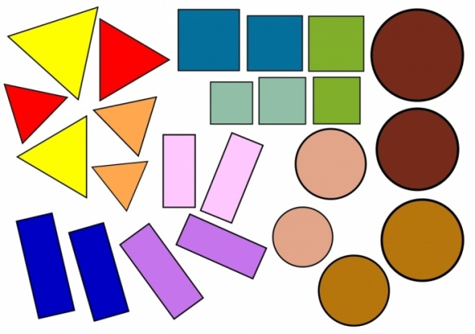

Игра «Рисуем по памяти»
Это очень эффективное упражнение для развития зрительной памяти у детей, не требующее никакой подготовки. Достаточно карандаша и нескольких листов бумаги. Смысл его сводится к тому, что учитель показываете ребенку лист, на котором изображены простые фигурки или узоры, он смотрит, а потом пытается нарисовать по памяти.
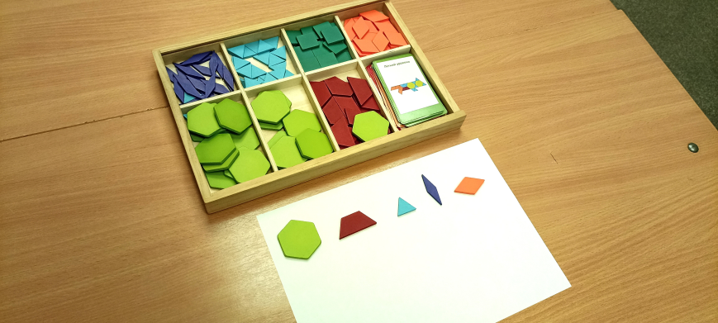

Игра «Снеговички»
Цель: развить слуховую память и внимание.
Задание: Прослушай рассказ и нарисуй рисунок, точно отражающий его содержание.
«В воскресенье слепил я трех замечательных снеговиков. Слепил их из комковснега.
Один получился большой, другой - поменьше,а третий совсем крохотный. Руки первого и второго - снежные комки, а у третьего - из сучков. Вместо носа вставлены морковки. Глаза из угольков».

Разрезанные картинки или пазлы
Цель: развить зрительную память, восприятие.
Для проведения игры следует использовать 2 картинки. Одна целая, другая -разрезанная по линиям. Можно взять для игры иллюстрации к сказкам, открытки.
Задание: предложите ребенку собрать картинку, используя образец. Затем образец нужно убрать, а ребенка попросить собрать картинку по памяти.
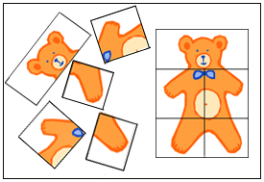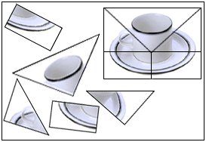
Также используем пазлы с подсказками по краям изображения.

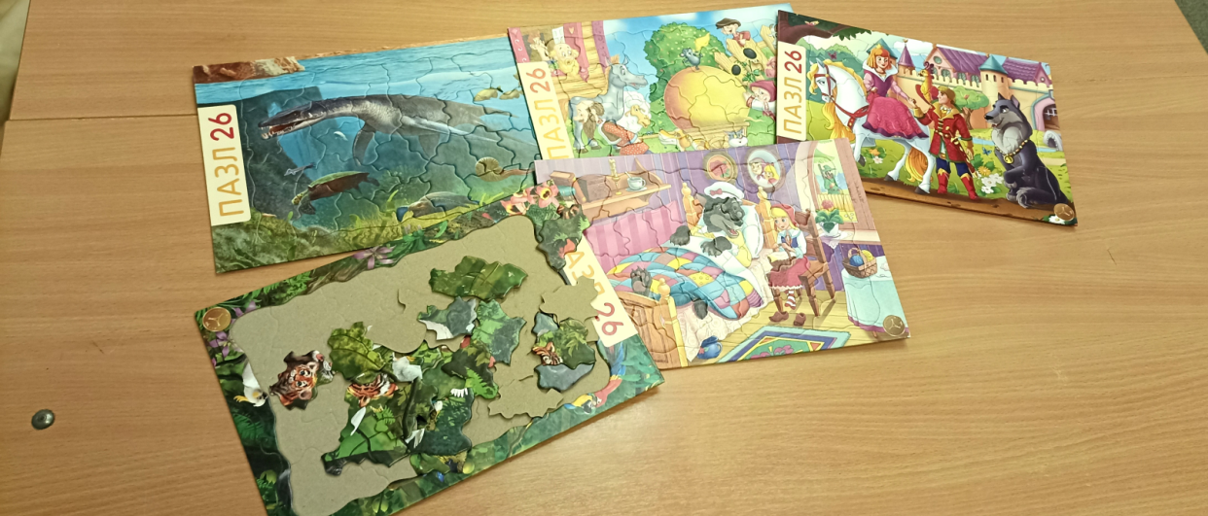

Одной из разновидностей образной памяти, связанной с сохранением, запечатлением и воспроизведением образов, является слуховая память. Речемыслительные игры оказывают значимое воздействие на развитие слуховой памяти.
Развивать слуховую память у ребенка необходимо с самого раннего возраста путем чтения ему стихов и сказок.

Игра «Лишнее слово»
Цель игры заключается в развитии слуховой памяти, а также в умении анализировать.
Суть игры: педагог перечисляет ребенку несколько слов. Далее просит его их запомнить. Задача ребенка состоит не только в том, чтобы назвать все слова, но определить из предоставленного списка, какое слово будет лишним (либо не подходящим по смыслу), и дать этому объяснение. Возможные варианты списка слов:
1) яблоко, груша, апельсин, банан, огурец
2) тополь, береза, осина, сосна, смородина
3) лимонад, сок, компот, чай, пирожок …

Игра «Каскад слов»
Цель: Данная игра направлена на развитие слуховой памяти.
Суть игры: Необходимо предложить ребенку перечислять слова, начиная с 2-х слов и постепенно увеличивая словесный ряд, каждый раз прибавляя по одному новому слову. (например: 1 – молоко, хлеб; 2 – молоко, хлеб, яблоко; 3 – молоко, хлеб, яблоко, пирожок )
Вариант игры для более старших учеников: ученики разбиваются на группы по три человека. Сначала работает первая группа. Педагог называет любое слово. Первый ученик из группы повторяет его и добавляет свое слово. Второй ученик повторяет оба слова и добавляет третье слово; третий ученик повторяет все три слова в названном порядке и добавляет свое слово и т.д. Ученик, сделавший ошибку, выбывает. Выигрывает ученик, оставшийся последним. Во время называния слов ученики других групп следят за правильностью повторения. Затем называют и повторяют слова ученики второй группы и так далее.

Игра «Пары»
Суть игры: Зачитываются слова. Ученики должны постараться запомнить их попарно. Затем читаются только первые слова каждой пары, а дети записывают второе. Сначала следует читать пары слов, связанные между собой по смыслу.
Например:
курица - яйцо
ножницы - резать
лошадь - сено
книга - учить
бабочка - муха
щетка - зубы
барабан - пионер
снег - зима
петух – кричать
чернила - тетрадь
корова - молоко
паровоз - ехать
груша – компот
лампа - вечер
После того, как дети будут выполнять это задание успешно, можно перейти к усложненному варианту игры.
Например:
жук - кресло
перо – вода
очки – ошибка
колокольчик – память
голубь – отец
лейка – трамвай
гребенка – ветер
сапоги – котел
замок – мать
спичка – овца
терка – море
салазки – завод
рыба – пожар
топор - кисель

Развитие внимания

Упражнение «Найди отличие»
Предложить ребёнку нарисовать любую не сложную картинку (дом, человечка и др.), передать ее взрослому, а сам отворачивается. Взрослый дорисовывает несколько деталей и возвращает картинку. Ребенок должен заметить, что изменилось в рисунке. Затем взрослый и ребенок могут поменяться ролями.

Упражнение «Расставь точки»
Взять два листа бумаги и расчертить на клетки (9, 12, 16) в нескольких клетках (для начала не более 5) нарисовать буквы, точки или другие одинаковые знаки. Ребенок в течение минуты должен запомнить расположение знаков и повторить его на втором листе. Со временем можно увеличивать число квадратов и знаков.

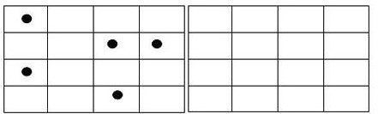

Упражнение «Кто самый внимательный?»
Эта игра подходит детям любого возраста. Участвовать могут сколько угодно человек.
На столе разложить от 5 и больше (в зависимости от возраста играющих детей) разнообразных предметов. Предложить детям рассматривать лежащие предметы в течение 1—2 минут. После этого все должны выйти из комнаты или отвернуться от стола. В это время ведущий меняет расположение предметов или убирает один (несколько) из них. Вернувшись к столу, дети должны постараться определить, что изменилось в расположении и количестве предметов. Побеждает в игре тот, кто первым отметит больше изменений.
Чем старше дети, играющие в эту игру, тем больше предметов можно раскладывать и тем больше изменений в их расположении и количестве производить. Маленьким детям легче запоминать крупные и сильно отличающиеся друг от друга предметы. Для детей старшего возраста можно усложнить задание, раскладывая мелкие и даже похожие друг на друга предметов.

Упражнение «Найди такой же».
Предложить ребёнку выбрать из кубиков или шариков точно такой же (по цвету, величине, рисунку) как тот, который у вас в руках. Чтобы ребенку было интереснее играть, можно загадывать с ним предметы по очереди и, конечно делать ошибки, которые ребенок должен заметить. Можно усложнить игру, увеличивая количество предметов, различия которых не так заметны.

Упражнение «Геометрические фигуры»
Ребёнку предлагаются карточки с рисунками, состоящими из геометрических фигур. Нужно определить, сколько на карточках треугольников, квадратов, кругов, ромбов, прямоугольников или других геометрических фигур.

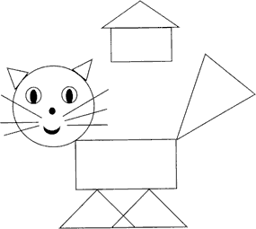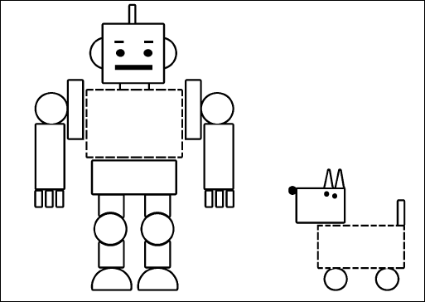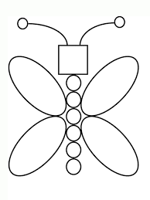

Развитие мышления

Упражнение «Третий лишний»
Упражнение на развитие мыслительных процессов обобщения способом выделения существующих признаков.
Яблоко, вишня, помидор.
Час, килограмм, минута.
Козленок, корова, теленок.
Шапка, шарф, кепка.
Мыло, веник, мочалка.
Карандаш, стакан, ложка.
Кастрюля, сумка, чемодан.
Колбаса, молоко, молоток.
Телевизор, холодильник, диван.
Кошка, собака, волк.
Полезный совет : при выполнении данных упражнений попросите ребенка обосновать свой выбор, доказать свою точку зрения.
- Не забывайте: главный вопрос — почему ты так думаешь?

Упражнение «Верно», «Неверно»
Материал: карточки красного и зеленого цветов
На каждый вопрос ребёнок поднимает карточки:
красная – неверно,
зелёная – верно.
Содержание карточек:
После четверга идет суббота
В году 13 месяцев
Январь – последний месяц года
Август – это летний месяц
3 меньше 4
Снег тает весной?
Листья облетают с деревьев зимой?
В неделе 5 дней?
Солнце появляется в небе ночью?
Осенью листья зеленеют?
Камень мягкий и лёгкий?
Суп варят из фруктов?
Морковь – это овощ?
Медведи уходят зимой в спячку?
Пух мокрый?

Упражнение «Подбери слово»
К указанному слову подобрать слово, которое будет логически с ним связано и подробно объяснить свой выбор.
Пример: стрелка — часы, колесо — ? Стрелка — это часть часов, значит к слову
«колесо» я подберу слово «машина», потому что колесо — часть машины.

Птица-гнездо, человек-... (дом)
песня-глухой, картина-... (слепой)
паровоз-вагон, конь-...(телега)
бежать-стоять, кричать-…(молчать)
песня-певец, самолет-...(летчик)
карандаш-рисунок, буквы-… (слова, рассказ, текст)
птица-воздух, рыба-...(вода)
машина-дорога, воздух-...(самолет)
корова-теленок, лошадь-...(жеребенок)
яйцо-скорлупа, картофель-… (кожура, шелуха)
лимон - кислый, сахар-...(сладкий)
камень - тяжелый, перышко-...(легкое)
машина-дорога, корабль-... (море)
птица-клюв, слои-...(хобот) и т.д.
Выполняя упражнения на развитие логического мышления, ребенок одновременно будет развивать и внимание, и склонность к анализу, и способность к выделению обобщающих черт тех или иных явлений.

Упражнение «Назови как можно больше предметов, имеющих данный признак»
Необходимо назвать как можно больше предметов, имеющих Данный признак, для чего ребенок должен ответить на вопросы.
Например: «Что бывает длинным?»
Ответ : нитка, лента, веревка, шнур, проволока, пояс, дорога, река, хвост, платье, юбка, волосы.
Задание позволяет проверить уместность употребления ребенком имен прилагательных, точность понимания им значений слов, умение правильно сочетать их между собой, поскольку словарный запас важен не сам по себе, а в правильности его использования в речи. Плохо, например, если ребенок скажет, что длинным бывает дерево или шкаф, тогда как для определения их величины больше подходит прилагательное высокий.
Итак, предложите ребенку следующие вопросы:

- Что бывает круглым (квадратным, овальным, треугольным...)?
- Что бывает высоким (низким)?
- Что бывает зелёным (красным, синим)?
- Что бывает холодным (горячим, тёплым, прохладным)? Что бывает сладким (горьким, кислым, солёным)?
- Что бывает шерстяным (шёлковым, бумажным, деревянным, железным)? Что бывает тяжёлым (лёгким)?
- Что бывает глубоким (мелким)?
- Что бывает колючим (острым, хрупким)?

Развитие эмоционального интеллекта

Игра-приветствие «Вежливые слова»
Цель: развитие уважительного отношения в общении с собеседниками, привычки пользоваться вежливыми словами.
Описание: Игра проводится с мячом в круге. Участники бросают друг другу мяч, называя вежливые слова-приветствия (привет, здравствуйте, добрый день, приветствую вас и др.). Затем можно усложнить ход игры и предложить назвать слова благодарности, извинения.

Упражнение «Я – хороший, я – плохой»
Цель: развитие рефлексии и самоанализа.
Описание: Участникам предлагается нарисовать рисунок, автопортрет, на котором должны быть нарисованы как их хорошие, так и плохие качества. Для этого можно силуэт автопортрета разделить вертикально пополам и предложить изобразить выражение лица, цветовосприятие себя «Хорошего» и «Плохого». Если дети затрудняются, то можно поговорить с ними о том, какие качества они считают плохими, а какие хорошими и почему. Как можно нарисовать плохое качество, а как хорошее? Какого они могут быть цвета и какой формы?

Игра «Давайте поздороваемся»
Цель: Преодоление застенчивости, нерешительности. Создание психологически не принужденной атмосферы.
Описание: в начале упражнения говорится о разных способах приветствия, реально существующих и шуточных. Детям предлагается поздороваться плечом, спиной, рукой, носом, щекой, выдумать свой собственный необыкновенный способ приветствия для сегодняшнего занятия и поздороваться им.
Для каждого последующего занятия придумывается новый, ранее не использованный способ приветствия!

Игра «Дружба начинается с улыбки»
Цель: Преодоление застенчивости, замкнутости, нерешительности; развитие коммуникативных способностей; снижение эмоционального напряжения,развитие эмоционально-выразительных движений.
Описание: Дети сидят в кругу, берутся за руки, смотрят соседу в глаза и, молча, дарят ему самую добрую улыбку по очереди.

Занятие «Портрет самого лучшего друга»
Цель: развитие анализа и самоанализа.
Описание: Детям дается задание нарисовать портрет своего самого лучшего друга. Затем проводится беседа:
- Кого ты считаешь своим самым хорошим, самым лучшим другом?
- Какими качествами обладает этот человек?
- Хотите ли вы, чтобы вас считали хорошим другом?
- Что для этого надо делать, как себя вести?
В ходе общего обсуждений формулируются правила радостного общения, которые рисуют в доступной для детей схематичной форме или же записывают их на листе ватмана печатными буквами (если дети уже умеют читать). Например:
- Помогай друзьям.
- Делись с ними, учись играть и заниматься вместе.
- Останови друга, если он делает что-то плохое. Скажи ему, если он в чем-то не прав.
- Не ссорься, не спорь по пустякам; играй со всеми дружно.
- Не завидуй.
- Если поступил плохо, не бойся признаться в этом, извинись.
- Спокойно принимай советы и помощь других ребят.
- Не радуйся, когда кто-то проигрывает. Если можешь, помоги ему.
- Если проиграл сам, не срывай злость на других, может быть, ты выиграешь в следующий раз

Этюды на различные позиции в общении
Цель: Анализ различных позиций в общении.
Описание: Детям дается задание разбиться на пары. Общение в парах проходит в диалоговом режиме. Для общения предлагаются интересные и актуальные для детей темы: "Мое любимое животное", "Мой самый радостный день в прошлом месяце" и пр.
Сначала ситуация общения организуется, когда оба ребенка сидят лицом друг к другу, затем один ребенок сидит на стуле, а другой стоит около своего стула (дети меняются местами), затем дети, сидя на стуле спиной друг к другу, продолжают разговор.
После у детей спрашивают о впечатлении, настроении, возникшем в процессе общения. Как больше понравилось общаться? Почему?

Игра «Клубочек»
Цель: установление контакта, дружественных взаимоотношений в коллективе.
Описание: Дети садятся в круг, педагог, держа в руках клубочек ниток, обматывает нитку вокруг пальца, задает любой, интересующий его вопрос участнику игры. Например: «Как тебя зовут? Что тебе нравится? Ты хочешь со мной дружить? Чего ты боишься?» и т.д. Тот, кому адресован вопрос, ловит клубочек, обматывает нитку вокруг пальца, отвечает на вопрос, а затем задает свой вопрос следующему участнику. В конце клубочек возвращается ведущему. Все видят нити, связывающие участников игры в одно целое, определяют, на что похожа фигура, многое узнают друг о друге, сплачиваются.
Примечание: если педагог вынужден помогать затрудняющемуся ребенку с ответами, то он берет при этом клубочек себе, подсказывает и опять кидает ребенку. В результате можно увидеть детей, испытывающих затруднения в общении, - у педагога с ними будут двойные, тройные связи.

Малоподвижная игра «Сиамские близнецы»
Цель: формирование у детей гибкости в общении друг с другом, создание условий для возникновения доверия между ними.
Описание: Дети разбиваются на пары, встают плечом к плечу, обнимают друг друга одной рукой за пояс, ногу ставят рядом. Теперь они сросшиеся близнецы: 2 головы, 3 ноги, одно туловище и 2 руки. Предложите им походить по помещению, присесть, что-то сделать, повернуться, лечь, встать, порисовать
Примечание: Чтобы третья нога была «дружной», ее можно скрепить веревочкой.

Игра «Найди друга»
Цель: повышение уверенности ребенка, снижение чувства одиночества, тревоги.
Описание: Дети разбиваются по парам. Одному из детей завязывают глаза, дают возможность походить по помещению и предлагают найти и узнать друга. Узнать можно с помощью рук, ощупывая волосы, одежду, руки. Затем, когда друг найден, игроки меняются ролями.

Игра «Рукавички»
Цель: Развитие коммуникативных навыков, формирование умения договариваться, действовать сообща.
Описание: Для игры нужны вырезанные из бумаги рукавички, количество пар равно количеству пар участников игры. Педагог раскидывает рукавички с одинаковым орнаментом, но не раскрашенным, по помещению. Дети разбредаются по залу. Отыскивают свою «пару», отходят в уголок и с помощью трех карандашей разного цвета стараются как можно быстрее раскрасить рукавички совершенно одинаково.
Детям необходимо понять целесообразность своих действий и найти пару. Педагог наблюдает, как организуют совместную работу пары, как делят карандаши, как при этом договариваются. Проводить игру рекомендуется в два этапа. На первом этапе дети только ищут парную рукавичку. Проиграв подобным образом несколько раз, можно переходить ко второму этапу: найдя пару, участники игры раскрашивают парные рукавички.

«Ролевое проигрывание ситуаций»
Цель: Проработка и применение "волшебных" средств общения, развитие эмпатии, использование уже знакомых средств понимания.
Описание: Детям задаются игровые ситуации, которые они инсценируют. Упражнение выполняется коллективно (из группы выбираются участники, разыгрывающие ситуацию, и наблюдатели). Задача актеров - максимально естественно проиграть заданную ситуацию, наблюдатели же анализируют . После коллективного обсуждения можно проиграть ситуацию еще раз с теми же самыми актерами, если ранее они сделали это неудачно или с новыми (для закрепления на практике волшебных средств понимания). Примеры проигрываемых ситуаций:
- Ты вышел во двор и увидел, что там дерутся два незнакомых мальчика.
- Тебе очень хочется поиграть с такой же игрушкой, как у одного из ребят вашего класса. Попроси ее. - Ты очень обидел своего друга. Извинись и попробуй помириться.

«Я и моё настроение»
Упражнение «Моё настроение»
Цель: Развитие умения описывать свое настроение, развитие понимания настроения других, развитие эмпатии, ассоциативного мышления.
Описание: педагог предлагает детям рассказать остальным о своем настроении: его можно нарисовать, можно сравнить с каким-нибудь цветом, животным, состоянием, можно показать его в движениях – всё зависит от фантазии, желания и степени «открытости» ребенка.

Коллективная работа «Настроение в классе» (коллаж)
Цель: Развитие творческих способностей, сенсорно - перцептивной сферы; получение радости от совместной работы.
Описание: Педагог предлагает детям создать цветопись настроения класса. Например, на общем листе ватмана с помощью красок каждый ребенок рисует свое настроение в виде полоски или облачка, или просто в виде пятна. Возможен другой вариант: из корзинки с разноцветными лепестками каждый ребенок выбирает для себя лепесток своего настроения, можно описать настроение, сравнить с чем-нибудь. Затем все лепестки собираются в общую ромашку.

Упражнение «Пальчики-мордашки»
Цель: Создание благоприятного эмоционального интеллекта (рекомендовано проводить в начале и в конце учебной недели для создания положительного настроя и снятия напряжения).
Описание: Педагог предлагает обвести ладонь на листе бумаги и представить, что каждый пальчик – это день недели. Необходимо пофантазировать и нарисовать «лицо-настроение» каждому дню.

Упражнение «Чудо-ладошки»
Цель: Снятие напряжения, закрепление представлений об эмоциях «радость-грусть», развитие воображения и мелкой моторики.
Описание: Педагог раздает детям сложенный пополам альбомный лист и предлагает обвести ладошку и представить, что одна ладошка у них веселая, а другая грустная: «Каким цветом вы хотите раскрасить веселую ладошку? А грустную?» Чтобы другие люди могли узнать, какая ладошка веселая, а какая грустная, педагог предлагает на отпечатках ладошек нарисовать личико, — глазки, брови и ротик. Затем необходимо проанализировать вместе с ребенком, чем отличаются положение рта, глаз, цвет.

«Что такое эмоции?!»
Чтение «Путешествие в страну чувств» Е.Л. Набойкиной

Цель: Расширение представлений детей об эмоциях; развитие умения передавать заданное эмоциональное состояние различными выразительными средствами, различать эмоциональные ощущения и связанные с ними физические состояния.

Путешествие в страну чувств
Далеко-далеко за морями-океанами есть сказочная страна чувств. Ее хозяйка — Королева. У Королевы есть слуги-чувства: Мера, Радость, Удовольствие, Злость, Страх, Грусть, Удивление, Вина и Обида. Все слуги-чувства живут в своих дворцовых покоях и посещают Королеву.
Однажды Королева отправилась в далекую страну, чтобы навестить свою подругу. А слуги-чувства расселились по разным дворцам, и каждый хотел быть главным. Поэтому в каждом дворце проходила своя жизнь.
Из дворца Радости все время был слышен веселый смех. Все слуги-чувства бегали по дворцовым покоям, хлопали в ладоши, играли в салочки, танцевали.
В другом дворце шли настоящие сражения. Все слуги-чувства ходили хмурые, в их глазах горели злые огоньки. Они то и дело пытались подставить друг другу подножку, укусить, ущипнуть или закидать помидорами. А перед заходом солнца все слуги-чувства этого дворца собирались в одном большом покое и колотили друг друга подушками. Поэтому все вокруг было в перьях. И каждый день они только и думали о том, как устроить большое сражение со всеми слугами-чувствами. Это был дворец Злости.
Один дворец выглядел пустынным, казалось, все жители покинули его навсегда. Но вдруг показался один житель. Он быстро бежал и все время оглядывался вокруг. Казалось, что он от кого-то убегал. Едва этот житель заметил другого, как оба широко открыли глаза и рот, и казалось, они вот-вот закричат. Жители резко повернулись и убежали друг от друга. Да, это был дворец Страха.
А во дворце Грусти придворные слуги то и дело грустили: по белым снежинкам, по ароматной землянике, по съеденному мороженому и еще много-много о чем. Тоска зеленая, да и только!
Во дворце Удовольствия изо дня в день слуги-чувства лежали на мягких пушистых ковриках и нежились в лучах солнца. Их глаза были закрыты, подбородок расслаблен, руки и ноги казались ватными.
Во дворце Удивления слуги-чувства не переставали удивляться всему подряд: какая яркая луна на небе, почему в соседнем королевстве все жители маленького роста?! Они разводили руками, широко открывали глаза, поднимали брови и округляли рот.
Еще в одном дворце слуги-чувства хмурились и плакали от обиды. От этого у них стали опухать глаза, нос, губы. Они ни с кем не играли, не разговаривали, только и делали, что сменяли мокрые от слез платочки на сухие. Это был дворец Вины и Обиды.
И так день за днем проходила жизнь сказочной страны. Казалось, здесь никогда не будет порядка. Все слуги-чувства забыли про Меру. Жители сказочных дворцов так устали только радоваться, злиться, грустить, удивляться, бояться и обижаться, что стали терять силы. Тогда Мера послала письмо Королеве, чтобы она срочно возвращалась в свое королевство.
Когда Королева вернулась, в стране воцарился прежний порядок. Потому что Королева знала секрет, как вернуть всем слугам-чувствам их важное качество — Меру.
С тех пор Королева не оставляет своих слуг-чувств без контроля.

Обсуждение сказки.

Упражнение «Лица»
Цель: Формирование способности понимать мимические выражения и выражения лица.
Описание: Педагог вывешивает на доске различные картинки-маски: -радость,- удивление,- интерес, - гнев, - злость, -страх,- стыд, - презрение, -отвращение, Задача детей определить, какое чувство выражает маска.
Карточки для распечатки (Приложение 4)

Упражнение «Маски»
Цель: Развитие умения различать мимику, самостоятельно сознательно пользоваться мимикой для выражения своих эмоций.
Описание: Каждому из участников дается задание - выразить с помощью мимики горе, радость, боль, страх, удивление... Остальные участники должны определить, что пытался изобразить участник.
Материал: карточки с названиями основных эмоций (Приложение 1)

Ролевое проигрывание ситуации («Волшебные средства»)
Цель: Проработка применения "волшебных " средств понимания, развитие эмпатии, использование уже знакомых средств понимания.
Описание: Воспользовавшись "волшебными" средствами понимания, дети должны помочь:
- плачущему ребенку, он потерял мячик;
- мама пришла с работы, она очень устала;
- товарищ в классе сидит грустный, у него заболела мама;
- ваш друг плачет, он получил плохую оценку;
- девочка-соседка попросила тебя ей сделать аппликацию...
Необходимо подобрать столько ситуаций, чтобы каждый ребенок смог выполнить задание.

Упражнение «Школа улыбок»
Цель: Развитие эмпатии, навыков культурного общения.
Описание: Педагог предлагает детям обсудить:
- Когда люди улыбаются?
- Какие бывают улыбки?
- Попробуйте их показать.
Дети пробуют улыбнуться сдержанно, хитро, искренне...
- Нарисуйте улыбающегося человека.
- Улыбающийся человек, какой он?

Этюд «Кто как радуется?!»
Цель: Развитие способности понимать, осознавать свои и чужие эмоции,
преодолевать отрицательные эмоции.
Описание: Дети становятся в круг. Педагог предлагает им изобразить (показать без слов), как они радуются …
- при встрече с мамой;
- когда они встречают гостей в свой день рождения;
- когда получают подарок;
- при совместных прогулках с родителями;
- при походе в зоопарк, цирк и т.д.
Педагог акцентирует внимание на средствах выражения чувства радости: объятия, улыбка, смех, радостные восклицания.

Психологическая гимнастика «Ручеек радости»
Цель: Сплочение в коллективе и создание благоприятного эмоционального комфорта
Описание: Дети садятся на пол по кругу, берутся за руки, расслабляются. Педагог предлагает им мысленно представить, как внутри у каждого поселился добрый, веселый ручеек. Водичка в ручейке была чистая, прозрачная, теплая. Ручеек был совсем маленьким и очень озорным. Он не мог долго усидеть на одном месте. «Давайте с ним поиграем и мысленно представим себе, как чистая, прозрачная, теплая водичка через ваши ручки переливается друг другу по кругу». Дети мысленно передают друг другу радость.

Этюды на выражение чувства радости
Цель: Развитие правильного понимания детьми эмоционально – выразительных движений
«Нежность»
Описание: девочка с улыбкой гладит и прижимает к себе пушистого котёнка. Котенок прикрывает глаза от удовольствия, мурлычет и трется головой о её руки.
«Угощение»
Описание: у мальчика – день рождения. Ему подарили коробку с конфетами. Он предлагает детям угоститься. Они берут по одной конфете, благодарят и кладут её в рот. По их лицам видно, что угощение вкусное. Дети жуют и улыбаются.
«Неожиданная встреча»
Описание: дружили два мальчика. Летом они расстались: один мальчик остался в городе, а другой уехал с родителями в деревню. Скучно в городе без друга. Кончилось лето. Однажды, идя по улице, мальчик вдруг увидел, как из машины вышел его друг. Они очень обрадовались друг другу!
«Подарок»
Описание: девочке подарили новую игрушку – мишку.
Она рада, весело скачет, кружится. Играет с мишкой.

Этюды на выражение чувства грусти
Цель: Развитие правильного понимания детьми эмоционально – выразительных движений.
«До встречи!»
Описание: от вокзала отходит поезд – бабушка уезжает в деревню. Девочка с мамой и папой провожают её. Они машут ей поднятыми руками: «До свидания! До встречи!»
«Потерял(а) варежку» (ленточку, брошку и т.д.)
Описание: девочка приходит с прогулки домой печальная, она потеряла варежку (ленточку…). Что она чувствует?

«История про Обидок и Грустинок»
Цель: Активизация положительной эмоции для устранения или снижения интенсивности переживаемой печали, снятие психологического и мышечного напряжения.
Описание: Если педагог заметил, что в коллективе находится грустный ребенок, необходимо помочь ему выйти из этого состояния, переключив на положительные эмоции. С этой целью уместно отвести ребенка в уголок уединения (комнату релаксации). Затем педагог должен показать ребенку, что понимает его состояние и хочет помочь. В беседе задаются такие вопросы:
- Почему ты грустишь?
- Что произошло с тобой? и т.д.
После выяснения причин грусти и печали, педагог рассказывает ребенку интересную историю про Обидок и Грустинок.
Текст
Жили-были на свете две подружки: Обидка и Грустинка. Они всегда ходили вместе и искали себе друзей. Обидка выглядела - Как? (Педагог обращается к ребенку, после получения ответа, предлагает свое описание). Обидка была зеленого цвета, очень пушистая, а ладошки у неё были липкими, поэтому она могла приклеиться к прохожим. Грустинка выглядела - Как? (Педагог обращается к ребенку, после получения ответа, предлагает свое описание). Грустинка была синяя с красным носиком и очень худенькими ножками. Её часто уносило ветром, но на лапках у Грустинки были присоски, с помощью которых она цеплялась за всё, что попадалось на пути. Ты сегодня выходил на улицу? (педагог обращается к ребенку). Вот, там они к тебе и прилипли. Я даже вижу их. Обидка сидит у тебя на левом плече, а Грустинка – на правом. Давай их снимем, и пусть они летят дальше. Педагог в комической форме начинает снимать Обидку и Грустинку, делая вид, что ему очень трудно это сделать».
Примечание: можно параллельно с рассказом рисовать этих героев на листе бумаги яркими карандашами (фломастерами, пастелью). Затем вместе с ребенком можно их вырезать по контуру и поиграть с ними, «посадить» на плечи, потом снять их, положить в коробочку отдохнуть и т.д.

Игра «Кладоискатель»
Цель: Активизация положительной эмоции для устранения или снижения интенсивности переживаемой печали, грусти.
Описание: Для игры понадобится тазик с песком, «сюрприз» (маленькая пластмассовая игрушка, резиновый мячик), схема маршрута. Педагог приглашает грустного, печального ребенка поиграть в игру «Кладоискатель». Затем проводится беседа: «У меня есть тазик, в котором зарыт клад. Но найти этот клад сможет только смелый ребенок, который разберется (прочитает) в карте-схеме. Заранее на песке ставятся условные ориентиры, которые отражены в карте-схеме. Чтобы добраться до клада, тебе нужно очень внимательно изучить карту и последовательно передвигаться с помощью пальчиков от указателя к указателю». Если ребенок испытывает затруднения, надо показать ему как это делается. Добравшись до финиша, ребенку предлагается откопать клад руками. Игрушка остается у ребенка.

Игра «Чудо - ладошки»
Цель: Снятие напряжения, закрепление представлений об эмоциях, развитие воображения и мелкой моторики.
Описание: Педагог предлагает детям представить, что одна ладошка у них веселая, а другая грустная: «Каким цветом вы хотите раскрасить веселую ладошку? А грустную?»
Дети закрашивают ладошки в выбранный ими цвет. Все любуются, как красиво получилось. Чтобы другие люди могли узнать, какая ладошка веселая, а какая грустная. Педагог предлагает на отпечатках ладошек нарисовать личико, — глазки, брови и ротик и кладет перед детьми две картинки, где графически изображены эти чувства.
Необходимо акцентировать внимание детей на том, как изогнут рот, куда направлены кончики бровей. Если ребенок испытывает затруднения, взрослый оказывает помощь.

Игра «Снежный ком»
Цель: развитие общительности, навыков зрительной памяти, снятие эмоционального напряжения.
Описание: Педагог называет свое имя. А следующий должен повторить его, затем называть свое. Третий участник повторяет два имени и называет свое. И так по кругу. Упражнение заканчивается, когда первый участник назовет по именам всю группу.

Игра «Имя моё»
Цель: способствует созданию комфортной обстановки для каждого участника.
Описание: Педагог предлагает каждому участнику назвать свое имя так, как ему больше нравится (Наталья – Наташа, Натали, Ната, Туся), и как не нравится. Участник должен назвать, как он хочет, чтобы его называли в классе.

Этюд «Король Боровик не в духе»
Цель: Развитие умения распознавать эмоциональные состояния.
Описание: Педагог читает стихотворение, а дети действуют согласно тексту

Шёл король Боровик
Через лес напрямик.
Он грозил кулаком
И стучал каблуком.
Был король Боровик не в духе:
Короля покусали мухи.
(В. Приходько)

Игра «Тух-тиби-дух»
Цель: Снятие негативных настроений и восстановление сил.
Описание: Педагог обращается к детям: « Я сообщу вам по секрету особое слово. Это волшебное заклинание против плохого настроения, против обид и разочарований. Чтобы оно подействовало по-настоящему, необходимо сделать следующее. Все дети становятся в круг, педагог – в центре круга. Дети идут по часовой стрелке, педагог – против часовой стрелки. Как только я скажу: «Раз, два, три, стоп!» - все останавливаются. Педагог останавливается напротив одного из участников и сердито-пресердито произносит волшебное слово: «Тух-тиби-дух». Затем ведущий меняется местами с тем, напротив кого он остановился, и игра продолжается. Чтобы волшебное слово подействовало, необходимо говорить его не в пустоту, а глядя в глаза человека, стоящего перед вами».
В этой игре заложен комический парадокс. Хотя дети должны произносить слово «тух-тиби-дух» сердито, через некоторое время они не могут не смеяться.

Упражнение «Два барашка»

Цель: Снятие невербальной агрессии, предоставить ребенку возможность «легальным образом» выплеснуть гнев, снять излишнее эмоциональное и мышечное напряжение, направить энергию детей в нужное русло.
Описание: Педагог разбивает детей на пары и читает текст: «Рано-рано два барана повстречались на мосту». Дети, широко расставив ноги, склонив вперед туловище, упираются ладонями и лбами друг в друга. Задача – противостоять друг другу, не сдвигаясь с места, как можно дольше. Можно издавать звуки «Бе-е-е».
Примечание: Необходимо соблюдать «технику безопасности», внимательно следить, чтобы «бараны» не расшибли себе лбы.
Обсудить ощущения после «схватки», что чувствовал каждый участник.

Игра «Смешинки и злючки»
Цель: Развитие умения распознавать эмоциональные состояния.
Описание: Педагог предлагает детям рассмотреть два портрета: на одном изображено веселое выражение лица, на другом злое. Детям задаются вопросы: «Какое настроение изображено на картинке? Как вы узнали? Посмотрите как расположены брови, ротик». Дети внимательно рассматривают. «А теперь давайте подойдем к зеркалу и постараемся изобразить сначала весёлое, затем сердитое выражение лица». Дети изображают с помощью мимики различное настроение и сравнивают с портретами.

Игра «История про Танечку и Ванечку»
Цель: Развитие чувственного восприятия, формирование способности снятия негативного состояния у товарища.
Описание: Педагог рассказывает детям историю про Танечку и Ванечку:
«Жили-были Танечка и Ванечка. Были они замечательными детьми: всем всегда помогали, со всеми дружили. Как вдруг что-то произошло. Вышли они как-то гулять на улицу, и налетела на них тучка Злючка. Унесла тучка Злючка Танечку и Ванечку в волшебное королевство Злобляндию. И в этом королевстве не узнать было наших героев, научились они злиться, драться и кусаться. Как вы думаете, легко ли живётся злым людям на свете? (Дети предлагают варианты ответов). Но был у Танечки и Ванечки лучший друг Паша. Решил Паша помочь своим друзьям и победить тучку Злючку. Ребята, как вы думаете, как можно победить тучку Злючку? (Дети предлагают варианты ответов). Вот и Паша задумался, что ему делать. Хотел сначала тучку на бой вызвать, да встретил одного мудрого старика, который сказал ему: «Зло ты злом не победишь, только людям навредишь!» Удивился Паша и спрашивает: «А чем же я смогу победить?» Улыбнулся старик и ответил: «Зло можно победить только добром…» А теперь ребята, давайте выберем Танечку и Ванечку, которых заколдовала тучка Злючка (двое детей изображают сердитых героев рассказа). А все остальные дети придумывают по одному ласковому слову, и по очереди будут подходить к Танечке и Ванечке, ласково называть и одного и другого. После того, как назовете ласковое слово, пожалейте Танечку и Ванечку. А мы посмотрим, как происходит волшебное превращение».

Игра «Шкала гнева» (по Дж. Мигеру)
Предлагаемая методика проста и безопасна; она позволяет детям различать такие состояния, как раздражение, недовольство и гнев. Особенно эффективна методика в работе с агрессивными, импульсивными и возбудимыми детьми, позволяет им контролировать проявления собственных чувств. Педагог участвует в игре наравне с детьми, демонстрируя разные формы проявления гнева.
Цель: Усвоение ребенком определенных способов, позволяющих ему своевременно распознать и погасить неприятные чувства, т.е. контролировать проявление собственных чувств.
Материалы: на доске изображена мишень или прикреплена уже готовая на тканном или другом полотне, небольшие мешочки с бобами, шарики.
Описание: Мешочки бросают в мишень с определенного расстояния. Мешочки и мячики отскакивают от мишени с силой, пропорциональной силе броска. Педагог, для того, чтобы продемонстрировать ребенку различную силу таких чувств, как раздражение, гнев, чувство неудовлетворения, бросает мешочки и мячики в мишень с разной силой.
В начале упражнения педагог объясняет, что раздражение – это слабая степень злости, и не очень сильно бросает мешочек в мишень, затем предлагает ребенку сделать подобное и просит продолжить фразу: «Я слегка разозлился, когда …» Со словами: «Я разозлился сильнее, когда …», педагог и ребенок поочередно бросают мешочек с большей силой. И, наконец, изо всех сил. Чтобы ребенок идентифицировал это чувство, педагог обсуждает с ребенком, что тот ощущает в момент раздражения. (Здесь следует обратить внимание ребенка и на тот факт, что в момент наибольшего раздражения и злости мешочек или мячик может отскакивать от мишени и стать «угрозой» для стоящего. Обсудить этот момент).

Игра «Шариковая груша»
Цель: Переживание состояния эмоционального накала чувства злости; эмоциональная разрядка.
Материалы: Воздушные шары, скотч, нитки, веревочка.
Описание: С помощью ведущего дети надувают шары, скрепляют их скотчем между собой таким образом, чтобы получилась «груша» (к 1-му шару прикрепить 2 шара, к прикрепленным двум — еще по 2 шара, то есть 4 и т. д.). «Грушу» подвешивают к потолку на уровне роста детей. Дети должны лопнуть все шарики, не используя никаких предметов (пальцами, зубами, плечами друг друга и т. п.).

Психомедитация «Волшебный сон»
Цель: Снятие психомышечного напряжения, развитие слухового и двигательного внимания, умения расслабляться и восстанавливать внутреннее равновесие.
Описание: Педагог предлагает детям занять удобную позу на ковре или стульях. Под тихую медленную музыку дети слушают рассказ ведущего.
«Реснички опускаются, глазки закрываются. Мы спокойно отдыхаем... Сном волшебным засыпаем... Засыпаем, отдыхаем...
Наши руки отдыхают...
Отдыхают, засыпают...
Ноги тоже отдыхают...
Отдыхают, засыпают...
Дышится легко, ровно, глубоко...»
Пауза. Более громким голосом:
«Хорошо нам отдыхать, но пора уже вставать...
Потянулись к солнышку, улыбнулись».
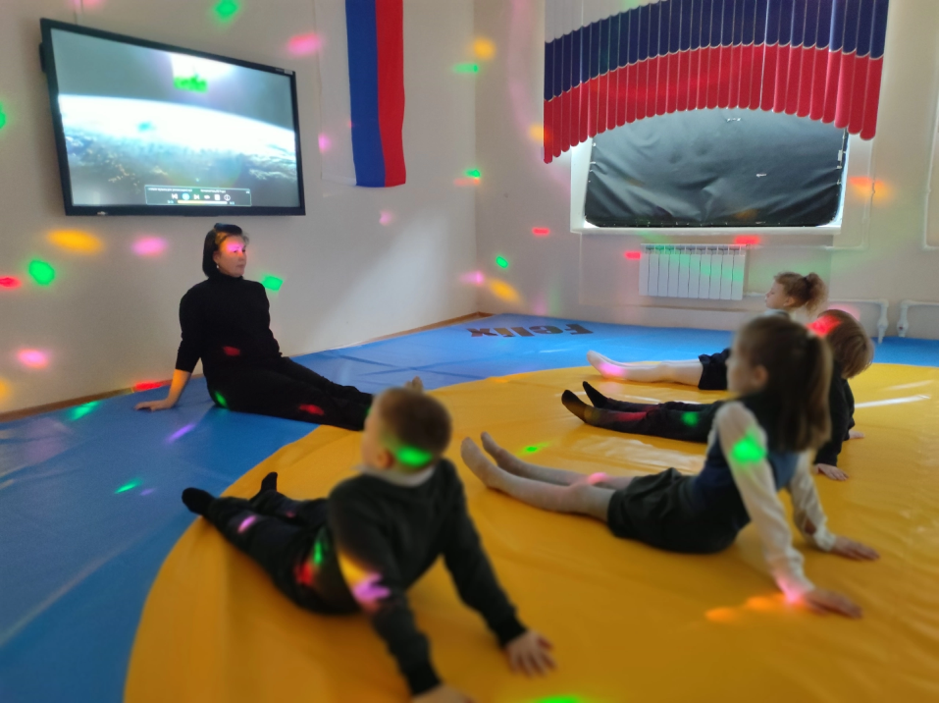

Статическая медитация «Путешествие на облаке»

Цель: Снятие эмоционально-психического и телесного напряжения, развитие умения расслабиться и восстанавливать внутреннее равновесие.
Описание: Дети ложатся на коврики, закрывают глаза, расслабляются и слушают рассказ ведущего под музыку «Звуки природы».
«Ложитесь удобнее и закройте глаза. Два-три раза глубоко вдохните и выдохните...
Я хочу пригласить вас в путешествие на облаке. Прыгните на белое пушистое облако, похожее на мягкую гору из пухлых подушек. Почувствуйте, как ваши ноги и спинка удобно расположились на этой большой облачной подушке.
Теперь начинается путешествие. Ваше облако медленно поднимается в синее небо. Чувствуете, как ветер овевает лицо?
Здесь, высоко в небе, все спокойно и тихо. Пусть ваше облако перенесет вас сейчас в волшебную страну, где вам будет интересно.
Постарайтесь мысленно увидеть эту страну как можно более подробно. Здесь вы чувствуете себя совершенно спокойно и счастливо. Здесь может произойти что-то чудесное и волшебное (пауза — 30 секунд). А сейчас вы сойдете с облака и посетите эту страну. На счет „три" — откройте глаза».
2 часть
Педагог: «Теперь вы снова на своем облаке, и оно везет вас назад, на ваше место.
Ваше облако медленно поднимается в синее небо. Снова ветер овевает лицо.
Здесь, высоко в небе, все спокойно и тихо (пауза — 10 секунд). Сойдите с облака и поблагодарите его за то, что оно так хорошо вас покатало. Теперь понаблюдайте, как оно медленно растает в воздухе (пауза— 10 секунд).
На счет „три" — откройте глаза. Потянитесь, выпрямьтесь и снова будьте бодрыми, свежими и внимательными».

Упражнение «Ласковый дождик»
Цель: Психологическое и мышечное расслабление, стабилизация психических процессов.
Описание: Педагог: «В сказочной стране пошел дождь. Это сказочный дождь. Он дает силу и смывает усталость». Изображая большие и маленькие капли, дети делают массаж друг другу: плеч, спины. В конце ведущий предлагает ребятам подставить дождю руки, лицо: «Вдох-выдох, вдох-выдох. Немножко постоять под волшебным дождем и отдохнуть. Вдох-выдох» (3 раза).

«Страх. Почему я боюсь?»
Игра «Живая шляпа»
Цель: Объяснение относительности страха посредством групповой игры.
Описание: Детям предлагается поиграть в игру «Живая шляпа», где они являются активными участниками. Педагог (очень эмоционально) начинает свой рассказ. «Это произошло совсем недавно с очень хорошими друзьями. Однажды у ________ (имя одного из присутствующих) был день рождения. И он пригласил к себе: (педагог перечисляет имена всех присутствующих детей). В самый разгар веселья, когда родителей не было в комнате, раздался грохот. Дети насторожились, а кто-то даже успел испугаться. Педагог (делает испуганное выражение лица): «Ой, что это?!» - и с ужасом смотрит по сторонам, останавливая свой взгляд в углу комнаты (там заранее прячется игрушечный котенок, сидящий в машинке с дистанционным управлением, накрытый шляпой). Все ребята побежали в угол комнаты. И что же они все там увидели? Дети предлагают варианты ответов. Педагог продолжает. «Это была не просто шляпа! она двигалась!» Педагог, незаметно для детей, начинает управлять движением шляпы. Дети разбегаются в разные стороны. Все, конечно же, испугались (педагог просит изобразить мимикой и жестами испуг). Как вдруг шляпа перевернулась…. И там оказался маленький, пушистый, мягкий котенок. Все засмеялись и побежали гладить котенка. Детям предлагается дотронуться до котенка и погладить его». (Далее следует обсуждение об условности страха).

Упражнение «Воспитай свой страх»
Цель: Коррекция эмоции страха.
Описание: Перед выполнением задания с ребенком провидится беседа «Чего ты боишься? Когда тебе бывает страшно?». После этого ребенку предлагается нарисовать свой страх. Когда рисунок готов, педагог предлагает ребенку перевоспитать страшилку (для этого нужно сделать его добрым). Вместе они придумывают, как это сделать.
Возможны варианты:
- пририсовать воздушные шары, конфеты в руках у страшилки;
- заменить злое выражение лица на доброе, улыбчивое;
- нарядить страшилку в нарядный, веселый костюм – и другие веселые атрибуты.

Игра «Рыбаки и рыбки»
Цель: Снятие психологического и мышечного напряжения, страха прикосновения, робости.
Описание: Из общего количества детей выбираются две «рыбки». Остальные встают парами лицом друг к другу в две линии, берут друг друга за руки – и образуют собой «сеть». Педагог объясняет детям, что маленькая рыбка случайно запуталась в сети и очень хочет выбраться. Рыбка знает, что это очень опасно, но впереди ее ждет свобода. Она должна проползти на животе под сцепленными руками, которые при этом задевают ее по спине, слегка поглаживают, щекочут. Выползая из сети, рыбка ждет свою подругу, ползущую за ней, они вместе берутся за руки и становятся сетью.
Примечание: Чем больше участников игры, тем она полезнее и интереснее. Необходимо только следить за тем, чтобы движения сети не были агрессивными.

«Я не хочу бояться! (Коррекция страхов)»
Игра «Художники-натуралисты»
Цель: Снятие психологического и мышечного напряжения, коррекция страхов, развитие творческих способностей.
Описание: Перед началом упражнения педагог проводит доверительную беседу с ребенком или маленькой группой детей (2-3- человека). Беседа начинается со слов: «А вот, когда я был маленьким, как ты, то …», затем педагог продолжает свой рассказ о том, чего он когда-то боялся (или о том, чего чаще боятся дети). Далее задаются следующие вопросы: «А с тобой когда-нибудь такое случалось? Чего ты боишься?» и т.п. Затем ребенку (детям) предлагается нарисовать всё, о чем только что говорили, на большом листе. Рисовать можно с помощью жидких красок своими руками, пальчиками и т.д. После того, как рисунок завершен, уточните, что на нём нарисовано. Затем предложите ребенку сделать рисунок веселым. Если ребенку трудно, педагог может помочь. Так может пойти радужный дождик, который забрызгает яркими красками мрачный рисунок, или засветит ласковое солнышко, превращая рисунок в веселых солнечных зайчиков и т.д.

Психогимнастика «Волшебный клубочек»
Цель: Повышение самооценки, снятие психологического напряжения, устранение страхов, создание положительного эмоционального фона, развитие творческих способностей.
Описание: Эта техника является альтернативой рисованию карандашами, красками и т.д. Рисование с помощью клубка не вызывает у детей страха, так как созданный рисунок не может быть плохим или хорошим и приносит чувства удовлетворения любому ребенку. Педагог имеет клубок ниток или веревки любого цвета и толщины. Разматывая нить, он показывает детям, каким образом, создавая на полу определенные фигуры, можно с её помощью «рисовать». Затем передает клубок одному из детей и просит его продолжить «рисование». Ребенок, создавая свою часть изображения, передает клубок следующему участнику игры. После того, как все дети «порисовали», педагог обсуждает с ними то, что получилось, и задает следующие вопросы: «Какие фигуры ты здесь видишь? Что тебе напоминают эти линии: предметы, людей, пейзажи, какие-нибудь события и т.д.? А есть ли здесь то, чего ты боишься? Назови, чего именно. Почему ты этого боишься? Он какой? Когда он к тебе приходит?» и т.п. После того, как ответы первого ребенка прошли обсуждение и получили одобрение (поблагодарить за доверие), другие дети быстро включаются в игру. В группе формируется атмосфера взаимного доверия. Игра может использоваться как индивидуально, так и микро группах из 2-3- человек.

Техника раскрашивания фигур мальчиков и девочек» (по Б. Тернер)
Эта техника может применяться как средство обучения ребенка основам «эмоциональной грамоты». Она позволяет изучать внутренний мир ребенка и его эмоциональных реакций в ходе игровой терапии.
Описание: Для работы заранее надо подготовить картонные шаблоны детской фигуры, соответствующие возрасту и полу ребенка (в арсенале должно быть обе фигуры). На занятии предлагают контурное изображение мальчика или девочки, которую необходимо раскрасить. Задание сопровождается следующими словами: «Раскрась эту девочку так, чтобы можно было узнать, что почувствовала бы эта девочка, случись с ней тоже,, что с тобой». Или: «Мне хочется узнать, что чувствует этот мальчик».

Рисование «Смешной страх»
Цель: Обесценивание страхов; эмоциональная разрядка.
Описание: Дети рисуют свой страх. Когда рисунки готовы, ведущий говорит, что их страхи могут быть совсем не страшными. Они могут быть даже очень смешными. И предлагает нарисовать страхам... какую-нибудь нелепую, смешную одежду, длинные-предлинные усы, бантики... Дети рисуют все, что придет им в голову.
По завершении сделать выставку и от души вместе посмеяться. Можно предложить детям разорвать свой рисунок на мелкие кусочки и выбросить.

«Эмоции и я. Учусь управлять собой!»
Игра «Три характера»
Цель: Сопоставление различных характеров; коррекция эмоциональной сферы ребенка.
Описание: Дети слушают три музыкальных пьесы Д. Кабалевского «Злюка», «Плакса», «Рёвушка»; вместе с педагогом они дают оценку злости и плаксивости, сравнивают эти состояния с хорошим настроением Рёвушки. Трое детей договариваются, кто какую девочку будет изображать, а остальные должны догадаться по мимике и жестам, какая девочка кого изображает.

Этюд «Повторялка»
Цель: Расширение представлений детей об эмоциях; развитие восприятия эмоциональных состояний через графические изображения.
Описание: Детям предлагается показать следующие моменты сказки:
- испуг птенцов;
- гнев скворцов-родителей;
- испуг кота;
- радость скворцов.
Если дети затрудняются выполнить задание самостоятельно, взрослый изображает на своем лице страх, злость, радость и просит детей повторять за ним. Ведущий демонстрирует карточки в соответствии с каждым эмоциональным состоянием.
Скворцы
В саду на дереве висел скворечник. В нем жили скворцы. Совсем недавно у них вылупились птенцы. Папе-скворцу и маме-скворчихе приходилось очень много работать. Ведь их детки-птенчики хотели кушать. Скворцы приносили своим птенцам в клюве разных жучков, червячков.
Как-то раз, когда папы и мамы не было дома, к скворечнику стал подбираться кот Рыжик. Он уже даже засунул лапу в скворечник. Птенцы очень сильно испугались и стали громко кричать: «Тюи... Тюи...» Их крик услышали папа и мама, они прилетели и увидели кота Рыжика, который пытался залезть к ним в домик. Они очень сильно разгневались. Стали налетать на кота Рыжика и клевать его. Кот испугался и убежал.
А скворцы обрадовались, что все целы и невредимы и весело зачирикали: «Чирик... Чирик...».
Игра «Встреча настроений»
Педагог раскладывает две группы карточек с изображениями эмоций («пиктограммы») и просит детей представить, как встречаются разные эмоции: та, которая нравится, и та, которая неприятна. Педагог изображает «хорошую», а ребенок «плохую», затем меняются местами. Затем идет обсуждение, как можно эмоции помирить.
Далее можно детям предложить набор фотографий или иллюстраций с изображениями людей с разными настроениями. Ребенку нужно выбрать такое изображение, которому соответствует его сегодняшнее настроение, картинку с изображением мамы, папы, друга. В этой игре важно обсудить каждый выбор.

Игра «Тренируем эмоции»
Педагог предлагает детям выполнить следующие задания:
нахмуриться, как осенняя тучка;
рассерженный человек;
злая волшебница;
улыбнуться, как кот на солнышке;
как само солнышко;
как Буратино;
как хитрая лиса;
как радостный ребенок;
как будто увидел чудо;
позлиться, как ребенок, у которого отняли игрушку;
как два барана на мосту, которые злятся и не уступают друг другу;
как человек, которого толкнули в транспорте или на улице;
испугаться, как ребенок, потерявшийся в лесу или на незнакомой улице; как заяц, увидевший волка;
как котенок, на которого лает собака;
устать, как папа после работы;
как человек, поднявший тяжелый груз;
как муравей, который тащил большую веточку;
отдохнуть, как мама после работы;
как ребенок, который много трудился, но помог маме;
как лошадь, которая привезла большой груз.

Игра «Воздушное настроение»
Цель: Тренировка умения распознавать эмоциональные состояния; снятие эмоционального напряжения.
Описание: Педагог показывает детям карточки с пятью графическими изображениями эмоций (радость, грусть, страх, гнев, удивление). Предлагает детям надуть шарики и нарисовать на них эти эмоции. Рисовать можно маркером любого цвета (по выбору детей).

Творчество и воображение
Арт- терапия Мандала
Мандалы («круг», «диск») - появились в Индии и стали важным инструментом для духовных практик, медитаций, они уравновешивали взаимосвязи духовного и материального миров. Это картина внутреннего мира человека, в котором отражаются его сознательные и бессознательные аспекты. Рисуя и раскрашивая мандалы, человек опирается исключительно на свою интуицию и текущее психическое состояние.
Рисунок мандалы дает представление об актуальном состоянии человека, об особенностях его взаимодействия с окружающим миром, о личных текущих проблемах, которые могут и не осознаваться и о возможных причинах этих проблем.
Психологические возможности в работе с мандалой:
- коррекция эмоционального состояния;
- диагностика актуального настроения;
- диагностика и коррекция конкретной проблемы;
- психологическая коррекция страха и тревог;
- сопровождение адаптации;
- сплочение группы;
- повышение концентрации и внутреннего равновесия;
- коррекция расстройств мелкой моторики и нервного напряжения;
- воспитание терпеливости и аккуратности;
- формирование самоуверенности;
- стимуляция творческого потенциала;
- изучение групповых взаимоотношений.
Материалы для работы:
- Лист бумаги с нарисованной окружностью
- Цветные мелки, карандаши, фломастеры, краски, ручки.
Форма работы : индивидуальная и в группе.
Рекомендуется музыкальное сопровождение, музыка для медитации и йоги.
Приложение 3 «Готовая форма для раскрашивания»

Арт - терапия Нейрографика
«Тот, кто рисует, получает в течение одного часа больше, чем тот, кто девять часов только смотрит».
Фридрих Адольф Вильгельм Дистервег – немецкий учёный.
Зачем детям рисовать нейрографику?
Самое первое, что ребенок начинает рисовать – это каракули, он берет карандаш или маркер в руки и начинает его вести по бумаге, наблюдая за процессом. В этот момент он является творцом, творцом чего-то нового, заполняя свой лист. И это его первые попытки привнести что-то свое в мир.
В нейрографике есть такой интересный момент, как выброс. Он сопоставим с каракулями, которые ребенок выражает на листе бумаги, только выброс – это как каракули от определенного впечатления, которые поселились в человеке, создавая внутреннее напряжение и дискомфорт. И с этими каракулями мы и работаем, следуя определенным шагам.
И вот первый рисунок ребенка готов, возможно, он еще не умеет ни писать, ни читать, но в нем уже посеяно зерно творчества, осталось его только прорастить.
В этом нам поможет нейрографика. Благодаря этому арт-методу ребенок легко и естественно может выражать свои впечатления о мире, уходя от стереотипов мышления, что важно.
Работая через нейрографическое рисование, ребенок изучает и познает свой внутренней мир, отображенный на листе бумаге. Он открывает свои чувства и эмоции и проживает их мягко и экологично.
С помощью нейрографики у ребенка развивается гибкое мышление – волшебная нейрографическая линия идет туда, где мы не ожидаем ее увидеть, что дает образование новых нейронных связей, которые приводят к виденью различных возможностей, помогают по-новому решать задачи.
Важно также, что нейрографика помогает развивать межполушарное взаимодействие посредством выражения творчества и практики навыка концентрирования (невозможно скруглять уголки, не концентрируясь на них). Мы можем включать в процесс рисования обе руки.
Ребенок учится смело проявлять свою индивидуальность, развивая креативность, проявляя ее в жизни.
Нейрографика помогает детям раскрепоститься и избавиться от страхов, комплексов, повышает самооценку, облегчает установление социальных контактов, развивает навык концентрации, формирует творческое мышление, совершенствует воображение. В результате занятий нарабатываются визуальные стратегии поведения и множество новых поведенческих реакций.

Нейрографика для детей основывается на нескольких основных правилах:
- Правило спонтанности. Рисунок рождается при передаче эмоции от неприятных воспоминаний, навязчивых мыслей и страхов, а также от положительных эмоций. Лучше изображать существующую проблему закрытыми глазами быстрыми движениями в течение 3-5 сек. Таким образом, происходит «выброс» негатива наружу.
- Отсутствие критериев оценки. Отсутствие оценки и критики получившегося рисунка освобождает от комплекса «у меня ничего не получается», развивает уверенность в себе. Для такого рисования не требуется наличие художественного таланта.
- Рисунок в процессе доработки занимает весь лист. Правило избавления от острых углов. Эмоционально изображенный рисунок при плохом настроении и конфликтной ситуации имеет острые углы и оборванные линии. Спонтанный «счастливый» рисунок передает нейронный код гармонии. На таком рисунке будет больше закругленных форм и волн.
- Важным правилом нейрографики является правило последующего закругления углов, если они появились при рисовании.
- На месте пересечения линий рисуют овалы и круги. Закрашивают их более темным цветом для того, чтобы визуально не воспринимались острые углы. Оборванные линии продолжаются и соединяются с уже нарисованными. Ребенок рисует спокойно, без определенных правил так, как ему подсказывает настроение.
Материалы:
- лист для акварели формата А3/А4
- чёрный маркер
- акварельные краски.
- Фломастеры
- Карандаши цветные
Форма работы: индивидуальная и в группе.
Порядок работы:
- Попросите детей взять в руки чёрный маркер, закрыть глаза и спокойно подышать.
- Далее, в хаотичном порядке начинаем наносить маркером линии на бумагу, при этом, не отрывая маркер от неё.
- Теперь попросите детей открыть глаза и посмотреть, что у них получилось.
- В местах пересечения чёрных линий «скругляем» углы вовнутрь на всём листе.
- Приступаем к раскрашиванию секций акварельной краской. Каждая секция может быть своего цвета, или весь рисунок может иметь отражение цветового круга Иттена. Предоставьте детям полную свободу выбора.
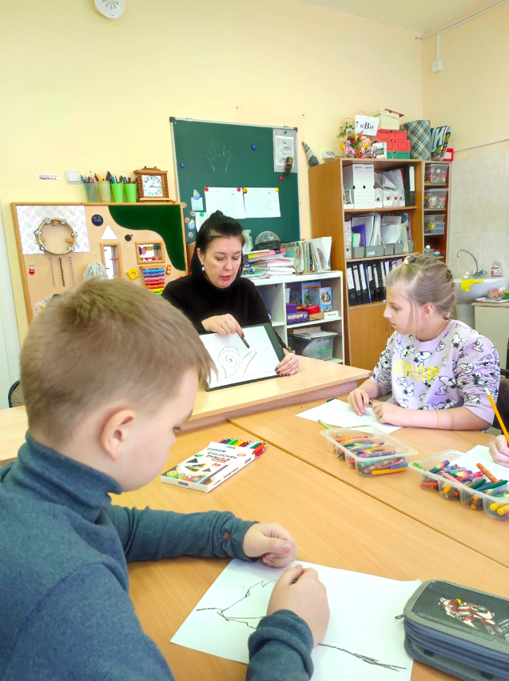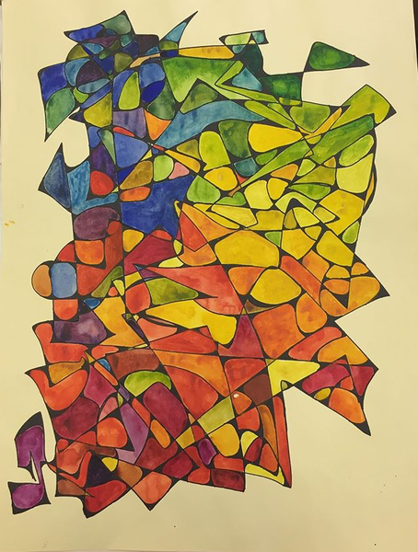

Упражнение «На что похожи наши ладошки»
Предложите ребёнку обвести карандашом или красками собственную ладошку (или две) и придумать «Что это может быть?» (бабочка, птица и т.д.)
Предложить создать рисунок на основе обведённых ладошек.

Упражнение "Выполни рисунок"

На листе с изображением простых геометрических фигур: квадрат, круг, треугольник, ромб и линий разной формы: прямые, ломаные, в виде стрелы, зигзаги и т. п. предлагается дополнить каждую фигуру или линию так, чтобы получились осмысленные изображения. Дорисовывать можно снаружи, внутри контура фигуры, можно поворачивать листок в любом направлении.
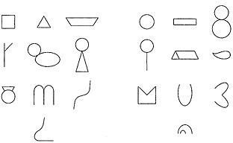

Игра «Волшебные рисунки», «Кляксы»

Цель: Развитие воображения, гармонизация эмоционального фона.
Материалы: Гуашевые краски (не менее 6 цветов), разведенные до густоты сметаны; белые листы бумаги для рисования (по количеству детей), предварительно сложенные пополам; кисти для рисования.
Описание: Педагог предлагает детям брызнуть краской на лист бумаги так, чтобы получились кляксы (количество клякс не ограничено). Цвет ребята выбирают самостоятельно, без подсказки взрослого. Затем дети складывают лист пополам, ладошками прижимают две половинки листа. Потом открывают и смотрят, что получилось. Если дети затрудняются, ведущий помогает ребятам фантазировать: это может быть праздничный салют, сказочные цветы, волшебный замок, царство дракона.

Родителям с детьми с инвалидностью и ОВЗ

Памятка по адаптации первоклассника с ОВЗ
Какую помощь могут оказать родители, если в семье школьник с
задержкой психического развития?
Не следует на ребенка смотреть как на маленького, беспомощного. Не
рекомендуется постоянно опекать, например, собирать ему в школу
портфель, контролировать каждое действие ребенка при выполнении
домашних заданий. Не подчиняйте всю жизнь в семье ребенку: за него
делать все, включая и то, что без особого труда смог бы сделать он сам.
Такая излишняя опека детям очень вредна. Именно в простых видах
деятельности, элементарных навыках самообслуживания и
самоконтроля развиваются такие важные качества, как уверенность в себе, чувство ответственности, самостоятельность. Конечно, контроль
необходим, но его необходимо организовывать не «над», а «рядом».
Пример: Мама спрашивает своего ребенка: «Какие у вас завтра уроки?
Расскажи, что ты положил в сумку?» или «Какой урок ты будешь
делать сначала? Какое задание? Что для этого тебе нужно?» Вопросы
подобного рода позволяют активизировать внимание ребенка, направить
его в нужное русло, формировать самостоятельность принятия решений.
Старайтесь не предъявлять завышенные требования к ребенку.
Перегрузка, особенно интеллектуальная, влечет за собой не только
снижение работоспособности, заторможенности в понимании
ситуации, но может проявиться агрессия, срывы в поведении, резкие
перепады настроения. Завышенные требования приводят к тому, что,
берясь за непосильное для себя дело, ребенок не может его выполнить,
начинает нервничать, теряет веру в свои силы.
Внимательно относитесь к организации труда и отдыха ребенка, чтобы
предотвратить снижение работоспособности, излишнюю
утомляемость.
Сосредоточенно работать без отдыха в начале обучения ребенок может недолго, всего 8 — 15 мин. Так, непрерывное чтение у первоклассника недолжно превышать 8 — 10 мин., письмо 4 — 5 мин. После этого лучше сменить деятельность. А через 30 — 40 минут имеет смысл сделать большой перерыв — можно перекусить, попрыгать, заняться конструктором, вырезать интересную картинку и наклеить в альбом. Ведь должны отдохнуть и глаза, и поработать другие группы мышц.
Проявляйте интерес к жизни, школьной деятельности ребенка. Важно, чтобы ребенок верил в свои силы, испытывал состояние комфорта,
защищенности, позитивного мировосприятия и интереса. Для формирования этой стороны психики ребенка с задержкой психического
развития очень большое значение имеет общение. Например, задайте своему ребенку вопросы о том, что он нового узнал на уроках. Есть вопрос – есть работа мысли. Есть мысль – активизируется память. Познавательная активность, стремление к умственному труду формируются сначала на легком, доступном ребенку и в то же время интересном материале. Заинтересованность и успех не только пробуждают в ребенке веру в свои силы, снимают напряженность, но и способствуют поддержанию активного, комфортного состояния.
Также создать условия для успешного обучения, развития познавательных процессов младшего школьника можно и дома, выполняя некоторые упражнения:
- Собирать мозаику, узоры из кубиков по заданному образцу
- Упражнения на поиски ходов в простых лабиринтах. Смысл этих заданий заключается в нахождении пути к определенной цели по соответствующим приметам, задаваемым либо поворотами
дороги, либо какими-нибудь характерными деталями (дерево, камень). Например, детям может быть дана следующая инструкция:
необходимо найти «клад», закопанный на острове. Известно, что путь к нему лежит от побережья к высокой пальме, затем нужно
свернуть к большому камню и искать клад недалеко от него, рядом с кактусом. Задание является довольно простым, если приметы предъявляются одновременно с лабиринтом. По мере развития школьников оно усложняется: инструкция к лабиринту дается
заранее, например, в самом начале занятия, а сам лабиринт — по истечение некоторого времени. Таким образом, детям необходимо
вспомнить необходимые приметы.
- «Графический диктант»
Ребенку предлагается воспроизвести в тетради узор посредством определенных команд. Может быть представлен как в виде изображения на листе тетради, так и в форме устной инструкции (например, одна клетка вправо, одна вверх; одна вправо, одна вверх; одна вправо, две вниз и т.д.). В целях усложнения могут применяться узоры с двумя и более различными цветами. Кроме того, в качестве творческого задания детям можно предложить самостоятельно придумать графический узор.

Упражнения на простейшие обобщения:
«Продолжи числовой ряд»,
«Продолжи закономерность», «Дорисуй недостающее»,
«Противоположное слово», «Подбери пару».

«Продолжи числовой ряд». Ребенку предлагается продолжить
некоторый ряд чисел, используя для этого выявленную закономерность. Ученикам предлагается продолжить некоторый ряд чисел, используя для этого выявленную закономерность. К примеру
- 2,4, 6, 8, ... (10, 12);
- 21, 18, 16, 13, 11, 8,... (6, 3);
- 9, 1, 7, 1, 5, 1,... (5,1)

«Противоположное слово». Детям предлагается подобрать
противоположные по смыслу слова к данным. Для слов, допускающих
неоднозначное решение, например, «сырой», предлагается найти все
возможные слова противоположного смысла и обосновать свое решение.

«Подбери пару». Это задание способствует развитию связей. Предлагается пара слов, находящихся в определенной логической связи (например, причина — следствие, род — вид, функциональные отношения).К приведенному третьему слову необходимо подобрать из ряда предложенных (или придумать самостоятельно) слово, которое находится с ним в той же логической связи.

В заключение следует подчеркнуть: очень важно своевременно
обратить внимание на задержку в психическом развитии своего ребенка —
чем раньше начата работа с ребенком, чем выше вероятность наиболее
полной компенсации недостатков его развития.

Памятка для родителей (для размещения на сайт)

Рекомендации родителям, воспитывающим детей с ограниченными возможностями здоровья, к которым необходимо прислушаться (…и стать немного счастливее)
В известном смысле, родитель рождается вместе с ребёнком. Как ребёнок учится всему в этом мире, так и родитель учится своей новой роли. Но если ребенок имеет особые потребности в своём развитии, то и родителю следует получить особые знания.
Первые рекомендации родителям детей с ограниченными возможностями здоровья, таковы.
- Попытайтесь найти родителей других «особых» детей. Опыт другой семьи позволит вам научиться жить по новым правилам. Вы поймёте, что не одиноки, что жизнь продолжается, и научитесь справляться со всеми сложностями своего положения.
- Держите в курсе проблем ребёнка ваших близких. Не скрывайте от них свои чувства, не замыкайтесь на проблемах ребёнка. Если вы скроете что-то сейчас, потом вам будет уже сложнее об этом говорить.
- Живите сегодняшним днём. Страх перед будущим может парализовать, особенно в первое время.
- Не сравнивайте своего ребёнка с чужими детьми, сравнивайте успехи ребёнка сегодня со вчерашними его возможностями.
- Ищите и изучайте информацию. Не стесняйтесь спрашивать у докторов, других специалистов и, возможно, других родителей непонятные вам термины и слова. Старайтесь найти соответствующую литературу.
- Не бойтесь задавать вопросы, поскольку, задавая их, вы учитесь лучше понимать то, что касается вашего ребёнка. Часто получается, что мама может заметить и сделать больше, чем специалист. Записывайте вопросы, возникающие в ходе разговора при встрече с врачами, педагогами. Заведите дневник, куда будете заносить всю информацию о состоянии вашего ребёнка. Просите у специалистов копии всей документации, касающейся ребёнка.
- Не будьте робкими и застенчивыми. Часто родители чувствуют себя неловко в присутствии врачей и педагогов. Не следует робеть перед профессионалами, занимающимися вашим ребёнком. Вам не нужно извиняться за то, что вы хотите знать, что происходит. Не думайте о том, что вы можете казаться навязчивыми. Это ваш ребёнок, и кроме вас, никто не может за него постоять.
- Всегда помните, что развитие вашего ребёнка может отличаться от развития других детей, но это не делает его менее ценным, менее важным и менее нуждающимся в вашей любви и заботе. ЛЮБИТЕ ВАШЕГО РЕБЁНКА И ЧАЩЕ ПОКАЗЫВАЙТЕ ЕМУ ЭТО.
- Не бойтесь проявлять чувства. Многие родители, особенно отцы, подавляют свои эмоции, так как считают, что показывать свои страдания — это проявление слабости. Но проявление чувств ничуть не уменьшает силы духа.
- Научитесь справляться со своей злостью, да, именно с ней. Такие чувства часто возникают, когда родители узнают, что у их ребёнка серьёзные проблемы со здоровьем, многие винят врачей, Бога, себя и всех вокруг. Но постарайтесь понять, что негативные эмоции делают вас слабее. С ними необходимо справиться. Жизнь лучше и легче, когда чувства и эмоции позитивны. Вы лучше справитесь с ситуацией и подготовите ребёнка ко всему, что ждёт его в жизни, ведь дети могут перенимать отношение к миру вокруг от родителей, подражая им, если горькие чувства отступят перед вашей энергией и инициативой.
- Постарайтесь быть благодарными. Когда всё кажется ужасным и отвратительным, сложно найти причину для благодарности. Если вы вспомните всё хорошее, что было и есть в вашей жизни, оглянитесь вокруг, вероятнее всего, положительные чувства перевесят отрицательные эмоции.
- Придерживайтесь реальности. Придерживаться реальности – это принимать жизни такой, какая она есть, и осознавать, что есть вещи, которые мы можем изменить, и есть вещи, которые мы изменить не можем. Ваша задача – научится отличать то, что мы можем изменить, и затем действовать. Не тратьте своё время и энергию на мысли: «а если бы он родился здоровым, то сейчас было…» или «вот если бы я знала тогда, я бы…» Лучше займитесь ребёнком.
- Время на вашей стороне. Оно залечивает многие раны. Со временем вы уже не будете так горевать по тем моментам, о которых печалились в самом начале.
- Ищите образовательные учреждения, реабилитационные центры. Можно найти специалистов, логопедов, дефектологов, педагогов, массажистов или чему-то обучиться самому. Обращайтесь в органы образования по месту жительства. Не откладывайте этот вопрос на потом, чем раньше специалисты будут заниматься с вашим ребёнком, учитывая его отклонения в развитии, тем лучше.
- Не забывайте о себе. Уделяйте время своему отдыху, здоровью, внешнему виду. Понятно, что воспитывать детей с особыми потребностями несколько сложнее. Но, несмотря на то, что забота и уход за ребёнком отнимает почти всё время, постарайтесь всё же устраивать себе передышки. Необходимо хотя бы несколько часов в неделю проводить вне дома: это может быть встреча с друзьями, салон красоты, фитнес-клуб, поход в кино.
- Избегайте жалости. Жалость к самому себе, жалость со стороны других людей или жалость к ребёнку делает нас беспомощными. Сопереживание — способность разделять чувства другого человека — эмоция, которая делает нас лучше.
- Не осуждайте. Особые родители осуждают окружающих людей за их негативную реакцию по отношению к ним самим или их детям. Не следует обижаться на людей, которые не способны реагировать хотя бы просто тактично. А тем более расстраиваться и огорчаться из-за них. Они через 10 минут поговорят и забудут про вас, а у вас испортится настроение на несколько часов.
- По возможности, выполняйте обычные ежедневные дела. Есть хорошее правило: «Когда возникает проблема, и ты не знаешь что делать, делай то, что бы ты стал делать в любом случае.
Рекомендации родителям,
имеющих детей
с ограниченными возможностями здоровья

- Примите ситуацию как данность, не думайте о том, как и почему это случилось, размышляйте о том, как с этим дальше жить. Помните, что все ваши страхи и «черные мысли» ребенок чувствует на интуитивном уровне. Ради успешного будущего Вашего ребенка постарайтесь найти в себе силы с оптимизмом смотреть в будущее.
- Никогда не жалейте ребёнка из-за того, что он не такой, как все. Дарите ребёнку свою любовь и внимание, но помните, что есть и другие члены семьи, которые в них тоже нуждаются.
- Стремитесь к тому, чтобы у всех членов семьи была возможность саморазвития и полноценной жизни. Помните, ребенку с первых месяцев жизни важно ощущать стабильность и спокойствие своего окружения.
- Организуйте свой быт так, чтобы никто в семье не чувствовал себя «жертвой», отказываясь от своей личной жизни.
- Не ограждайте ребёнка от обязанностей и проблем. Если состояние ребенка позволяет, придумайте ему простенькие домашние обязанности, постарайтесь научить ребенка заботиться о других. Решайте все дела вместе с ним.
- Предоставьте ребёнку самостоятельность в действиях и принятии решений. Стимулируйте его приспособительную активность; помогайте в поиске своих скрытых возможностей. Развивайте умения и навыки по самообслуживанию.
- Следите за своей внешностью и поведением. Ребёнок должен гордиться вами.
- Учитесь отказывать ребёнку в чём-либо, если считаете его требования чрезмерными. Однако проанализируйте количество запретов, с которыми сталкивается ваш ребенок. Продумайте, все ли они обоснованы, нет ли возможности сократить ограничения, лишний раз проконсультируйтесь с врачом или психологом.
- Чаще разговаривайте с ребёнком. Помните, что ни телевизор, ни компьютер не заменят вас.
- Создавайте условия для общения ребёнка со сверстниками.
- Стремитесь к встречам и общению с друзьями, приглашайте их в гости. Пусть в вашей жизни найдется место и высоким чувствам, и маленьким радостям.
- Чаще прибегайте к советам педагогов и психологов. Каждое определенное заболевание ребенка-инвалида требует специфического ухода, а также специальных знаний и умений.
- Больше читайте, и не только специальную литературу, но и художественную.
- Общайтесь с семьями, где есть дети-инвалиды. Передавайте свой опыт и перенимайте чужой. Это важно не только для вас, но и для ребенка, которому вы можете оказать услугу на всю жизнь, найдя для него друзей или (что очень часто бывает) спутника жизни. Помогая друг другу, вы, прежде всего, помогаете себе!
- Находите в себе силы и сохраняйте душевное равновесие. Не изводите себя упрёками. Велика вероятность того, что ребенок вырастет психологическом монстром, а это неизбежно усилит его социальную дезадаптацию. В том, что у вас больной ребёнок, вы не виноваты.
- Воспитывайте в себе новые качества, прежде всего наблюдательность, терпение, самообладание.
- Ведите дневник наблюдений за ребенком, отмечая малейшие перемены в его состоянии. Дневник с одной стороны, помогает, успокаивая Вас, с другой – способствует правильной организации воспитательной работы. Помните, что будущее вашего ребенка во многом зависит от того, насколько он социализирован, адаптирован в обществе. Делайте все возможное, чтобы он привык находиться среди людей и при этом не концентрироваться на себе, умел и любил общаться, мог попросить о помощи.
- Старайтесь чувствовать себя спокойно и уверенно с ребенком « на людях». Доброжелательно реагируйте на проявления интереса со стороны посторонних, не отталкивайте их от себя жалобами, раздражением, проявлением озлобления. Если ребенок переймет от вас подобный стиль общения с окружающими, его шансы найти себе друзей резко возрастут.
- Постарайтесь научить ребенка быть самим собой – и дома, и вне дома. Чем раньше ребенок начнет общаться с другими детьми, тем больше шансов, что он сможет вести себя «как все».
- Помните, что ребёнок повзрослеет и ему придётся жить самостоятельно. Готовьте его к будущей жизни, говорите о ней.
- Вместо того чтобы искать повсюду недостатки, мы можем искать во всем любовь…

Общие рекомендации родителям
по оказанию ребенку помощи в учебе и развитии.

- Чаще хвалите ребенка. Ласково обнимайте или давайте ему любую маленькую награду, когда у него что-нибудь получается или когда он очень старается. Если ребенок старается сделать, но у него не получается, лучше обойдите это молчанием или просто скажите: “Жаль, не вышло, в другой раз получится”.
- Больше разговаривайте с ребенком. Объясняйте все, что вы делаете. Ребенок слушает и начинает усваивать язык задолго до того, как заговорит. Если вы считаете, что ребенок не слышит, говорите с ним и используйте “язык жестов”. Убедитесь, что он смотрит на вас, когда вы говорите.
- Помогая ребенку осваивать новый навык, мягко и осторожно направляйте его движения своими руками.
- Используйте зеркало, чтобы помочь ребенку узнать свое тело, научиться владеть руками.
- Используйте подражание. Чтобы научить ребенка новому действию или навыку, сначала выполните действие сами и пригласите ребенка повторить его, подражая вам. Превратите это в игру.
- Побуждайте ребенка двигаться или тянуться, стараясь достать то, что он хочет.
- Сделайте учение забавой. Всегда ищите способы превратить обучающие занятия в игру.
- Пусть старшие братья и сестры показывают ребенку новые приспособления, предметы, игрушки и т.д.
- Ребенок часто лучше усваивает, когда рядом нет учителя. Дети часто прилагают большие усилия, когда им чего-нибудь очень хочется, а рядом нет никого, кто поможет. Учить ребенка - важно, но не менее важно давать ему возможность исследовать, пробовать свои силы и самому делать для себя то, что он может.
- Пусть ребенок по мере сил обслуживает себя сам. Помогайте ему только в той мере, в какой это необходимо. Это - “золотое правило реабилитации”.
- Когда ребенку трудно что-нибудь сделать, или он делает это медленно и неумело, родителям очень часто хочется “помочь” ребенку, сделав это за него. Однако, для развития полезнее, если вы дадите ему возможность сделать это самому, поддерживая и поощряя. Помогают лишь теми способами, которые позволяют ребенку по мере сил самому себя обслуживать. В работе по развитию с особыми детьми очень важен индивидуальный подход не только в подборе упражнений, важно не столько следовать указаниям, сколько думать, наблюдать за реакцией ребенка, замечать, как занятие помогает или мешает общему развитию. Необходимо приспосабливать занятие к потребностям каждого ребенка.

Инструменты педагога-психолога для диагностики и мониторинга результатов коррекционной работы

Проективный рисуночный тест «Кактус»
Цель: определение эмоционального состояния ребенка, наличия агрессивности, её направления и интенсивности.
Описание: При проведении диагностики ребенку выдается лист бумаги стандартного размера и простой карандаш. «На листе белой бумаги нарисуй кактус – такой, какой ты себе представляешь». Вопросы и дополнения НЕ допускаются.
В рисунке могут проявиться следующие качества ребенка:
Агрессия – наличие сильно торчащих иголок. Длинные, близко расположенные друг от друга иглы показывающие высокую степень агрессивности.
Импульсивность – отрывистость линий, сильный нажим.
Эгоцентризм, стремление к лидерству – крупный рисунок, центр листа.
Неуверенность в себе, зависимость – маленький рисунок, расположение внизу листа.
Демонстративность, открытость – наличие выступающих отростков в кактусе, вычурность форм.
Скрытость, осторожность – расположение зигзагов по контуру или внутри кактуса.
Оптимизм – использование ярких цветов или так называемые «радостные кактусы».
Тревога – использование темных цветов, преобладание внутренней штриховки прерывистыми линиями.
Экстравертированность– наличие на рисунке других кактусов или цветов.
Интравертированность – на рисунке изображен один кактус.
Стремление к домашней защите, наличие чувства семейной общности – наличие цветочного горшка на рисунке, изображения комнатного растения.
Отсутствие стремления к домашней защите, наличие чувства одиночества – дикорастущее, «пустынные» кактусы.

Беседа «Расскажи о себе»

Беседа проводится индивидуально с каждым из детей обследуемой группы. Состоит из нескольких этапов (частей), на которых решаются свои диагностические цели.
Цель: изучение уровня и характера оценки, сформированности образа "Я", степени осознания своих особенностей.
Описание:
- В начале беседы педагог просит ребенка рассказать о себе все, что знает. Ребенку предоставляется возможность высказать о себе все, что он уже достаточно хорошо осознает. Затем взрослый задает вопросы. Здесь приведены вопросы, обращенные к мальчику (если беседа проводится с девочкой, то вопросы надо переформулировать):
- Опиши свою внешность.
- Как ты думаешь - ты красивый?
- Почему ты так считаешь?
- Кто еще считает тебя красивым?
- Ты сильный, ловкий?
- Как бы ты хотел выглядеть?
- На кого ты хотел бы быть похожим?
Эти вопросы помогают понять, насколько сформирован у ребенка образ его Я - физического.
- А какой ты человек - хороший или плохой?
- Почему ты так думаешь?
- За что тебя можно назвать хорошим?
- Кто еще считает тебя хорошим (плохим) человеком?
- Почему он так считает?
- А каким человеком ты хотел бы стать? (Я- идеальное).
Приведенные выше вопросы направлены на определение особенностей осознания ребенком своих личностных качеств.
- Назови все, что ты умеешь делать.
- Чему бы ты хотел еще научиться? (Я-деятельностное ребенка).
- Что бы ты еще хотел про себя рассказать?

2. Другая часть беседы направлена на изучение представлений ребенка о себе как друге (подруге):
- Скажи, пожалуйста, у тебя есть друг (подруга)?
- Как ты думаешь, он считает тебя хорошим другом?
- Почему ты так считаешь? Что ему в тебе нравится?
- А бывает, что вы ссоритесь?
- Почему это происходит?
- Кто чаще виноват в ссоре - ты или он?
- Каким другом ты бы хотел стать?
3. Чтобы выявить особенности представлений ребенка о себе как о мальчике (девочке), сыне (дочке), можно провести беседу по следующим вопросам:
- Скажи, пожалуйста, кто ты - мальчик или девочка?
- Откуда ты знаешь это?
- Чем мальчик отличается от девочки?
Ребенок может называть внешние признаки и особенности поло - ролевого поведения. Если он не может сказать сам, то исследователь продолжает ставить вопросы:
- По каким внешним признакам можно узнать, что это мальчик?
- Чем чаще всего занимаются мальчики, мужчины?
- Как ведут себя мальчики в отличие от девочек?
- Как ведут себя мальчики по отношению к девочкам?
- Каким мужчиной ты хотел бы стать?
- Кто ты маме, папе, бабушке с дедушкой?
- Расскажи, какой ты сын?
- Тебе приятно быть сыном? Почему?
- Тебе нравится быть внуком? Почему?
- Мама (папа, бабушка) считает тебя хорошим сыном?
- Почему ты так думаешь?
- Каким бы ты хотел стать сыном (внуком)?
Ответы ребенка и его эмоциональные реакции обязательно подробно записываются, а затем подвергаются анализу по следующим направлениям.
Уровень самооценки, самопринятия.
Самооценка и самопринятие считаются низкими в том случае, если ребенок говорит о себе больше в негативно-эмоциональном тоне и оценивает себя как не очень хорошего или же ссылается на низкую оценку его качеств взрослыми. В том случае, если ребенок большую часть сторон образа "Я" осознает с позитивной позиции и лишь отдельные качества считает в себе плохими (или таковыми их считают другие), то можно интерпретировать такие оценки как показатель среднего уровня самооценки и самопринятия. О высоком уровне самооценки и самопринятия свидетельствуют в основном позитивная оценка ребенком всех сторон своего "Я" как с собственной позиции, так и с позиций других людей.

Характер самооценки.
Самооценка ребенка может быть общей, конкретной, абсолютной и относительной (по классификации Е.И.Савонько, Р.Б.Стеркиной). Общая самооценка связывается с целостным отношением ребенка к себе как к любимому и значимому для окружающих существу (или наоборот). Конкретная самооценка отражает отношение ребенка к успешности своего частного, определенного действия. Абсолютной характеризуется такая самооценка детей, которая никак не соотносится с отношением к ним других людей.
Относительная самооценка означает отношение ребенка к себе в сопоставлении отношения других к нему и другим детям ("Я тоже хороший, как и Сережа", "Я хороший, меня тоже любит учитель"). Характеризуя самооценку ребенка, очень важно обращать внимание не столько на ее уровень (высокий - низкий), сколько на ее качество ( положительная, отрицательная, абсолютная, конкретная и пр.). Кроме того, выделяют реальную и идеальную самооценку, т.е. то, каким видит ребенок себя сейчас, в данное время, и каким он хотел бы быть (Я - идеальное).
Уровень осознания своего "Я".
Если ребенок самостоятельно называет и аргументирует (отвечает на вопросы "почему?") те или иные качества своего "Я" или делает это с незначительной помощью взрослого, то можно говорить о высоком уровне развития образа "Я". Аргументации носят развернутый, объяснительный характер ("Потому что я забочусь о маме, помогаю все делать"). Если же ребенок называет свои качества с помощью взрослого, но аргументирует лишь их отдельные оценки, то это можно расценивать как средний уровень осознания "Я". Характер аргументаций конкретно-ситуативный ("Потому что дал конфетку Кате"). Низкий уровень развития образа "Я" ребенка проявляется в том, что он даже с помощью взрослого называет лишь единичные качества сторон своего "Я", не объясняя их, или же аргументация повторяет характер оценки ("хороший, потому что хороший").
Анализ по выделенным направлениям проводится как каждой отдельной составляющей "Я", так и в целом образа "Я" ребенка. На основе анализа может быть составлена индивидуальная карта образа "Я" ребенка.
Цветовой тест отношений (ЦТО)
Цель: изучение эмоционального отношения ребенка к нравственным нормам.
Описание : Для проведения ЦТО нужен лист белой бумаги (А4) и 8 карточек разного цвета (синяя, зеленая, красная, желтая, фиолетовая, коричневая, черная, серая). Диагностика проводится индивидуально. Перед ребенком раскладывают на белой бумаге восемь цветных карточек в произвольном порядке.
"Представь себе, что это волшебный дом с волшебными окошками. В нем живут разные люди. Я буду называть тебе людей, а ты сам выберешь, кто где будет жить. Договорились? Хорошо! В каком окошке живут добрые люди? А ленивые?"
Далее называется весь список понятий. Желательно чередовать положительные и отрицательные (но не парные) нравственные качества. Например: добрый, ленивый, щедрый, лживый (обманщик), трудолюбивый… При этом цвета могут повторяться, т. е. ребенок может выбрать один и тот же цвет на разные понятия.
Примечание: Фиксируется цвет, который был выбран для каждого понятия, и комментарии ребенка.
Обработка результатов теста :
При анализе результатов необходимо соотнести цвет, присвоенный каждому понятию, и эмоциональное значение этого цвета.
Ниже приводится краткая характеристика каждого цвета, его эмоционально-психологическое значение:
- Синий: добросовестный, спокойный, несколько холодный.
- Зеленый: самостоятельный, настойчивый, иногда упрямый, напряженный.
- Красный: дружелюбный, общительный, энергичный, уверенный, раздражительный.
- Желтый: очень активный, открытый, общительный, веселый.
- Фиолетовый: беспокойный, эмоционально напряженный, имеющий потребность в душевном контакте.
- Коричневый: зависимый, чувствительный, расслабленный.
- Черный: молчаливый, эгоистичный, враждебный, отвергаемый.
- Серый: вялый, пассивный, неуверенный, безразличный.
Опыт показывает, что дети младшего школьного возраста обычно выбирают:
Добрый - желтый и красный цвета. Другими словами, дети считают, что добрый человек общительный, дружелюбный, открытый.
Злой - черный цвет. Пожалуй, комментарии здесь излишни - ведь этот цвет отражает эгоистичность, враждебность, отвержение.
Честный - желтый, фиолетовый и красный цвета. То есть для детей данное понятие ассоциируется с такими характеристиками, как потребность в душевном контакте, общительность, открытость, дружелюбность.
Лживый - черный цвет. Дети не случайно выбирают этот цвет, поскольку он ассоциируется с такими личностными характеристиками, как упрямство, враждебность, эгоистичность. При этом дети почти не выбирают красный и желтый цвета, то есть обманщик не воспринимается ими как открытый, общительный, дружелюбный, отзывчивый человек, с чем трудно не согласиться.
Щедрый - красный и фиолетовый цвета
Жадный - красный и черный цвета. То есть дети считают его решительным, сильным, может, даже агрессивным, враждебным.
Трудолюбивый - фиолетовый и желтый цвета. Другими словами, трудолюбивый человек очень активен, энергичен, готов к активным действиям, может быть суетлив.
Ленивый - коричневый, серый, синий цвет. То есть дети справедливо считают ленивого человека слабым, не вовлеченным в дело, вялым, пассивным, а также холодным.

Тест «Лесенка» ( Щур)
Цель: диагностика уровня самооценки, особенностей ее идентификации и оценки детьми других людей.
Описание: Самооценка – это оценка человеком собственных качеств, достоинств и недостатков. У младшего школьника она формируется преимущественно в зависимости от его успеха или, наоборот, не успешности в школе. Поэтому учитель во многом ответственен за ее формирование. Начиная с первых дней обучения в школе, самооценка ребенка зависит от успешности в учебной деятельности, от характера межличностных отношений в классе: с учителем, одноклассниками.
Предлагаем методику «Лесенка», которая эффективно используется учителями на практике с целью изучения самооценки младших школьников.
«Лесенка»имеет два варианта использования: групповой и индивидуальный. Групповой вариант позволяет учителю оперативно выявить уровень самооценки его учеников. При индивидуальном изучении самооценки есть возможность выявить причину, которая сформировала (формирует) ту или иную самооценку школьника, чтобы в дальнейшем в случае необходимости начать работу по коррекции трудностей, возникающих у детей.
Материалы: у каждого ребенка – бланк с нарисованной лесенкой, ручка или карандаш; на классной доске нарисована лесенка
1. «Возьмите карандаш и послушайте задание. Вот лесенка. Если на ней расположить всех ребят, то здесь (показать первую ступеньку, не называя ее номер), будут стоять самые хорошие ребята. Тут (показать вторую и третью) – хорошие. Здесь (показать четвертую) – ни хорошие, ни плохие ребята. Тут (показать пятую и шестую ступеньки) – плохие, а здесь (показать седьмую ступеньку) – самые плохие. На какую ступеньку ты поставишь себя? Нарисуй на ней кружок».
2. Повторить инструкцию еще раз.
3. Поблагодарить ребят (ребенка) за работу.

Интерпретация результатов
При анализе полученных данных исходите, пожалуйста, из следующего:
Ступенька 1 – завышенная самооценка
Она чаще всего характерна для первоклассников и является для них возрастной нормой. В беседе дети объясняют свой выбор так: «Я поставлю себя на первую ступеньку, потому что она высокая», «Я самый лучший», «Я себя очень люблю», «Тут стоят самые хорошие ребята, и я тоже хочу быть с ними». Нередко бывает так, что ребенок не может объяснить свой выбор, молчит, улыбается или напряженно думает. Это связано со слабо развитой рефлексией (способностью анализировать свою деятельность и соотносить мнения, переживания и действия с мнениями и оценками окружающих). Именно поэтому в первом классе не используется балльная (отметочная) оценка. Ведь первоклассник (да и нередко ребята второго класса) в подавляющем своем большинстве принимает отметку учителя как отношение к себе. « Я хорошая, потому что у меня пятерка («звездочка», «бабочка», «солнышко», «красный кирпичик»)». «Я плохая, потому что у меня тройка («дождик», «синий кирпичик», «черточка»)
Ступеньки 2, 3 – адекватная самооценка
У ребенка сформировано положительное отношение к себе, он умеет оценивать себя и свою деятельность: «Я хороший, потому что я помогаю маме», «Я хороший, потому что учусь на одни пятерки, книжки люблю читать», «Я друзьям помогаю, хорошо с ними играю», – и т.д. Это нормальный вариант развития самооценки.
Ступенька 4 – заниженная самооценка
Дети, ставящие себя на четвертую ступеньку, имеют несколько заниженную самооценку. Как правило, это связано с определенной психологической проблемой ученика. В беседе ребенок может о ней рассказать. Например: «Я и ни хороший и ни плохой, потому что я бываю добрым (когда помогаю папе), бываю злым (когда на братика своего кричу)». Здесь налицо проблемы во взаимоотношениях в семье. «Я ни хорошая и ни плохая, потому что пишу плохо буквы, а мама и учительница меня ругают за это». В данном случае разрушены ситуация успеха и положительное отношение школьницы, по меньшей мере к урокам письма; нарушены межличностные отношения со значимыми взрослыми».
Ступеньки 5, 6 – низкая самооценка
По статистике, младших школьников с низкой самооценкой в классе около 8–10%. Следует сразу оговориться, что иногда у ребенка занижается самооценка в зависимости от ситуации. На момент опроса что-то могло произойти: ссора с товарищем, плохая отметка, неудачно наклеенный домик на уроке труда и т.д. И в беседе ученик расскажет об этом. Например: «Я плохой, потому что подрался с Сережей на перемене», «Я плохая, потому что написала диктант на три», – и т.д. В таких случаях, как правило, через день-другой Вы получите от ребенка другой ответ (с положительной самооценкой).
Гораздо серьезнее являются стойкие мотивированные ответы ребят, где красной линией проходит мысль: «Я плохой!» Опасность этой ситуации в том, что низкая самооценка может остаться у ребенка на всю его жизнь, вследствие чего он не только не раскроет своих возможностей, способностей, задатков, но и превратит свою жизнь в череду проблем и неурядиц, следуя своей логике: «Я плохой, значит, я не достоин ничего хорошего». Учителю очень важно знать причину низкой самооценки школьника – без этого нельзя помочь ребенку.
Приведем примеры ответов ребят, из которых сразу становится понятно, в каком направлении оказывать им помощь:
«Я поставлю себя на нижнюю ступеньку (рисует кружок на пятой ступеньке), потому что мама говорит, что я невнимательный и делаю много ошибок в тетрадях». Здесь необходима работа с родителями школьника: беседы, в которых следует объяснить индивидуальные особенности ребенка. Например, если это первоклассник, то необходимо рассказать, напомнить лишний раз родителям о том, что ребенок в этом возрасте еще не обладает ни устойчивым вниманием, ни произвольностью поведения, что у каждого ученика свой темп усвоения знаний, формирования учебных навыков. Полезно регулярно напоминать родителям о недопустимости чрезмерных требований к неуспевающему школьнику. Крайне важна демонстрация родителями положительных качеств, каждого успеха их ребенка.
«Я сюда себя поставлю, на нижнюю, шестую ступеньку, потому что у меня двойки в дневнике, а учительница меня ставит в угол». Первое, что необходимо сделать, – это выявить причину не успешности школьника (его учебы, плохого поведения) и вместе с родителями начать работу по созданию успешной учебной ситуации. Существенную роль может сыграть положительная словесная оценка процесса деятельности и отношения ученика к выполнению учебной работы.
Все педагоги понимают, что отрицательные отметки не способствуют улучшению учебы, а лишь формируют негативное отношение ребенка к школе. Искать положительное в деятельности ученика, указывать даже на незначительные успехи, хвалить за самостоятельность, старание, внимательность – основные способы повышения самооценки школьников.
«Я дерусь с ребятами, они меня не принимают в игру» (ставит себя на шестую ступеньку)». Проблема не сформированных межличностных отношений – одна из острейших в современном начальном образовании. Неумение детей общаться, сотрудничать друг с другом – основные причины конфликтов в детской среде.
Поэтому организация совместной деятельности младших школьников (работа в парах, в группе, в коллективе) как на уроке, так и в не урочное время должна стать одним из направлений деятельности учителя.
Ступенька 7 – резко заниженная самооценка
Ребенок, который выбирает самую нижнюю ступеньку, находится в ситуации школьной дезадаптации, личностного и эмоционального неблагополучия. Чтобы отнести себя к «самым плохим ребятам», нужен комплекс негативных, постоянно влияющих на школьника факторов. К несчастью, школа нередко становится одним из таких факторов.
Отсутствие своевременной квалифицированной помощи в преодолении причин трудностей в обучении и общении ребенка, не сформированные положительные межличностные отношения с учителями, одноклассниками – наиболее частые причины резко заниженной самооценки. Чтобы скорректировать ее, необходима совместная деятельность учителя, педагога-психолога, социального педагога (в случае неблагоприятной обстановки в семье). Суть поддержки педагога и его помощи школьникам с низкими показателями уровня самооценки состоит во внимательном, эмоционально-положительном, одобряющем, оптимистически настроенном отношении к ним. Доверительное общение, постоянный контакт с семьей, вера в ученика, знание причин и своевременное применение способов преодоления трудностей ребенка способны медленно, но поступательно формировать адекватную самооценку младшего школьника. Таким образом, используя в своей практике методику «Лесенка», вы можете не только изучать самооценку своих учеников (предлагая выполнить методику повторно), но и отслеживать характер ее изменения, выявляя причины этого процесса.

Рисунок «Лесенки» для изучения самооценки (Приложение 1)
Пример отслеживания и мониторинга динамики эмоционально-личностной сферы ребенка (Приложение 2)

Проективный рисуночный тест «Автопортрет»

Цель: диагностика бессознательных эмоциональных компонентов личности (самооценка, актуальное состояние, невротические реакции тревожности, страха, агрессивности).
Описание:
Проективные рисуночные тесты человека первоначально использовались для диагностики уровня интеллектуального развития детей и подростков, далее возможности данной методики были расширены для интерпретации специфических личностных особенностей человека, его социальных взаимодействий и адаптации.
По определению автопортрет – это изображение человека, созданное им самим. Изображая себя, человек воссоздает основные черты собственных телесных нужд и внутренних конфликтов. Богатая проекция личностной динамики, проявляющаяся в рисунке, открывает для метода возможность анализа достоинств и конструктивных потенций, равно как и анализа нарушений.
В процессе интерпретации «схемы тела» можно судить, полностью ли соответствует полученная графическая продукция физическим и психологическим переживаниям человека, какие органы тела несут определенный смысл, каким образом соматически закреплены и обозначены желания человека, его конфликты, компенсации и социальные установки.
Проективный рисуночный тест «Автопортрет» применяется в целях диагностики бессознательных эмоциональных компонентов личности (самооценка, актуальное состояние, невротические реакции тревожности, страха, агрессивности).
Проективные рисуночные тесты человека первоначально использовались для диагностики уровня интеллектуального развития детей и подростков, далее возможности данной методики были расширены для интерпретации специфических личностных особенностей человека, его социальных взаимодействий и адаптации.
По определению автопортрет – это изображение человека, созданное им самим. Изображая себя, человек воссоздает основные черты собственных телесных нужд и внутренних конфликтов. Богатая проекция личностной динамики, проявляющаяся в рисунке, открывает для метода возможность анализа достоинств и конструктивных потенций, равно как и анализа нарушений.
В процессе интерпретации «схемы тела» можно судить, полностью ли соответствует полученная графическая продукция физическим и психологическим переживаниям человека, какие органы тела несут определенный смысл, каким образом соматически закреплены и обозначены желания человека, его конфликты, компенсации и социальные установки.
Интерпретация результатов теста
Признак | Критерии признака
1 – самооценка  (расположение рисунка на листе) | 1.1 в центре – адекватная  1.2 в верхней части листа – завышенная  1.3 в нижней части листа – пониженная
2– интеллектуальная и социальная адекватность (голова) | 2.1 пропорциональная, нормальная по размеру голова – интеллектуальная и социальная адекватность  2.2 большая голова – высокие интеллектуальные и социальные притязания  2.3 маленькая голова – интеллектуальная и социальная неадекватность
3 –контроль над телесными влечениями (шея) | 3.1 нормальная шея – адекватный (сбалансированный) контроль над телесными влечениями  3.2 длинная шея – потребность в защитном контроле  3.3 короткая шея – поведение больше направляется побуждениями, нежели интеллектом; уступки слабостям  3.4 отсутствие шеи – отсутствие контроля
4– местонахождение базовых потребностей и влечений (туловище) | 4.1 нормальное, пропорциональное туловище – равновесие потребностей и влечений  4.2 маленькое туловище - отрицание потребностей и влечений  4.3 большое, крупное туловище – неудовлетворенность осознаваемыми влечениями  4.4 отсутствие туловища – потеря схемы тела, отрицание телесных влечений
5– чувствительность к критике, общественному мнению | 5.1 большие уши – повышенная чувствительность к критике, реактивность на критику  5.2 большие глаза – повышенная чувствительность к критике
6 – тревожность | 6.1 сильный нажим  6.2 помещение рисунка в левой части листа (интравертированность)  6.3 перерисовка и стирание  6.4 заштрихованные волосы (беспокойство)  6.5 руки прижаты к телу
7 – страхи | 7.1 интенсивная штриховка  7.2 обведение контура  7.3 затушеванные зрачки
8 – агрессивность | 8.1 сильный нажим  8.2 жирный контур рисунка  8.3 ноги расставлены  8.4 видны зубы (вербальная агрессия)  8.5 выделены «уши-ноздри-рот» (выраженная агрессивность)  8.6 подбородок увеличен и акцентирован  8.7 ноздри выделены (примитивная агрессия - самозащита)  8.8 руки большие, подчеркнутые – компенсация слабости  8.9 оружие
9 – выраженная защита | 9.1 улыбка  9.2 руки за спиной или в карманах  9.3 человек изображен в профиль (замкнутость)
10 – эгоизм, нарциссизм | 10.1 пишет свое имя  10.2 крупный рисунок  10.3 глаза без зрачков; полуприкрытые глаза (сосредоточенность на себе)
11 – депрессия | 11.1 рисунок в нижней части листа  11.2 слабый нажим и контур  11.3 скованная, статичная поза  11.4 эскизный контур
12 – зависимость  (в том числе и от матери) | 12.1 крупный (красный) рот  12.2 пуговицы по центральной оси  12.3 маленькие ступни и ладони  12.4 наличие карманов (зависимость от матери) и у мужчины, и у женщины  12.5 груди подчеркнуты (зависимость от матери) у мужчины
13– эмоциональная незрелость, инфантилизм | 13.1 глаза без зрачков  13.2 опускание шеи  13.3 детские черты лица  13.4 пальцы как листочки или гроздья винограда
14 – демонстративность | 14.1 длинные ресницы  14.2 волосам уделено много внимания  14.3 выделенные крупные губы  14.4 одежда, тщательно прорисованная, украшенная  14.5 макияж и украшения

Рекомендации учителям,

работающим в классах с детьми ОВЗ

- В классном коллективе постараться создать доброжелательную атмосферу безусловного принятия каждого ученика, чтобы снизить страх самовыражения.
- Поддерживать учеников, хвалить даже за малейшие успехи, чаще обращаться по имени, повышать уверенность в себе.
- Для стабилизации эмоционального фона в классе необходимо поддерживать ситуацию успешности, дать детям возможность выговориться, поделиться тревогой, страхами, сомнениями.
- Необходимо обращать внимание на усвоение учебной задачи ребенком. При возникновении трудностей обязательно четкое прояснение учебного материала до тех пор, пока ребенок не поймет, для этого необходимо знать, какие анализаторы ребенка задействованы в принятии и понимании задания, о чем можно проконсультироваться у педагога-психолога.
- Учителю и родителям необходимы совместные мероприятия, в ходе которых отслеживались бы результаты успехов или неуспехов каждого ребенка, а также разбирались причины и пути преодоления трудностей в обучении.

Литература

Список использованных источников:

- Данилина Т.А., Зедгенидзе В.Я., Стёпина Н.М. В мире детских эмоций.
- Ковалец И.В. Азбука эмоций: Практическое пособие для работы с детьми, имеющими отклонения в психофизическом развитии и эмоциональной сфере.
- Набойкина Е.Л. Сказки и игры с «особым» ребенком.
- Хухлаева О.В. Лесенка радости: Методическое пособие для психологов детского сада и начальной школы.
- Щетинина А.М. Диагностика социального развития ребенка.
- Ассаджиоли Р. Психосинтез. Принципы и техники / Пер. с англ. Е. Петровой. М.: Изд-во ЭКСМО-Пресс. 2002. С. 416.
- Бахтин М. М. Человек в мире слова / Сост., пре-дисл., примеч. О. Е. Осовского. М.: Изд-во Рос. открытого ун-та. 1995. С. 140.
- Беккер-Глош В., Бюлов Э. Арт-терапия в Алик-сеанеровской психиатрической больнице Мюн-стера // Исцеляющее искусство: журнал арт-терапии. № 1, 1999. С. 42-58.
- Бетенски М. Что ты видишь? Новые методы арт-терапии. М.: Из-во ЭКСМО-Пресс. 2002. С. 256: ил.
- Блага К., Шебек М. Я — твой ученик, ты — мой учитель: Кн. для учителя. М.: Просвещение. 1991.С. 143.
- Божович Л. И. Избранные психологические труды: Проблемы формирования личности. М.: Междунар. пед. академия. 1995.С. 209.
- Бретт Д. «Жила-была девочка, похожая на тебя...» / Пер. с англ. Г. А. Павлова. М.: Независимая фирма «Класс». 1996.С. 224.
- Бурно Е. М. Терапия творческим самовыражением. М.: Медицина. 1989. С. 303.
- Буянов М. И. Ребенок из неблагополучной семьи: Записки дет. психиатра: Кн. для учителей и родителей. М.: Просвещение. 1988. С. 207.
- Ветлу гипа Н. А. Художественный образ и детское творчество // Художественное творчество и ребенок. М.: Педагогика. 1972. С. 22-37.
- Винникотт Д. Разговор с родителями / Пер. с англ. М. И. Почукаевой, В. В. Тимофеева. М.: Независимая фирма «Класс». 1994. С. 112.
- Выготский Л. С. Воображение и творчество в
- детском возрасте: Психол. очерк: Кн. для учителя. 3-е изд. М.: Просвещение. 1991. С. 92.
- Выготский Л. С. Психология искусства / [Пре-дисл. А.Н. Леонтьева; Ред. В. Иванов]. 2-е изд., испр. и доп. М.: Искусство. 1968.С. 576.
- Гантт Л. Арт-терапевтические исследования / / Исцеляющее искусство: журнал арт-терапии.1998. №3, Т. II. С. 24-36.
- Гудман Р. Обсуждение и создание детских рисунков // Практикум по арт-терапии. СПб.: Питер, 2000. С. 136-157.
- Денисова 3. В. Детский рисунок в физиологической интерпретации. Л.: Наука, 1974.С. 199.
- Джайнотт X. Д. Родители и дети. М.: Знание, 1986.С. 94.
- ДилеоД. Детский рисунок: диагностика и интерпретация. М.: Апрель-Пресс, Изд-во ЭКСМО-Пресс, 2001. С. 272: ил.
- Дрезнина М. Т. Игры на листе бумаги: Открой в себе художника. М.: Искатель. 1998. С. 79.
- Жвитиашвили Н., Платонова О. Рисунок не бывает неправильным: Арттерапия в музейной педагогике // Три ключа. Пед. вестник. М: Издат. дом Ш. Амонашвили. 2000. Вып. 4. С. 60-62.
- Захаров А. И. Как предупредить страхи у детей. М.: Просвещение, 1986. С. 112.
- Зинкевич-Евстигнеева Т. Д., Грабенко Т. М. Практикум по креативной терапии. СПб.: Изд-во «Речь». 2001. С. 400: ил.
- Игнатьев Е. И. Психология изобразительной деятельности детей. 2-е изд., доп. М.: Учпедгиз. 1961. С. 223.
- КопытинА. И. Основы арт-терапии. СПб.: Лань1999. С. 256.215
- Кузьмина Е. Р. Нарисуй мне о себе: Практическая психология для взрослых и детей. М.: Коге-лет. 2001. С. 48.
- Лебедева Л. Д. Арт-терапевтические занятия в начальной школе // Школьные технологии. 2000. №6, С. 200-205.
- Лебедева Л. Д. Арт-терапия детской агрессивности // Начальная школа. 2001. №2, С. 26-30.
- Лебедева Л. Д. Арт-терапия в педагогике // Педагогика. 2000. № 9, С. 27-34.
- Лебедева Л. Д. Арт-терапия в системе психологической помощи учителям с дефицитом здоровья // Народное образование. 2001. № 1, С. 166-171.
- Лебедева Л. Д. Педагогические основы арт-терапии: [Монография]. СПб.: ЛОИРО, 2000. С. 200.
- Лебедева Л. Д. Педагогические основы арт-терапии в образовании: [Монография]. СПб.: ЛОИРО, 2001. С. 318.
- Леонтьев А. Н. Психология образа // Вести. Моск. ун-та. Серия 14. Психология. 1979. №2. С. 3-13.
- Лотте Д. С. Вопросы заимствования и упорядочения заимствованных терминов и термино-элементов. М.: Наука, 1982. С. 149.
- Лэндрет Г. Л. Игровая терапия: искусство отношений [Пер. с англ. / Авт. предисл. А. Я. Варга]. М.: Междунар. пед. акад., 1994. С. 365.
- Мухина В. С. Изобразительная деятельность ребенка как форма усвоения социального опыта. М.: Педагогика, 1981. С. 239: ил.
- Назлоян Г. Зеркальный двойник. М.: Друза, 1994.
- Оклендер В. Окна в мир ребенка: Рук-во по детской психотерапии / Пер. с англ. М.: Независимая фирма «Класс», 1997. С. 336: ил.
- Осипова А. А. Общая психокоррекция: Учеб. пособие для студентов спец. учеб, заведений. М.: ТЦ «Сфера», 2000. С. 512.
- Остер Д., Гоулд П. Рисунок в психотерапии: Метод, пособие. М.: Информ. центр психолог, культуры, 2000. С. 184.
- Пиаже Ж. Речь и мышление ребенка / Пер. с фр. — М.: Педагогика-Пресс, 1994. С. 528.
- Полуянов Ю. А. Дети рисуют: (Педагогический всеобуч родителей). М.: Педагогика, 1988. С. 176: ил.
- Практикум по арт-терапии / Под ред. А. И. Ко-пытина. СПб.: Питер, 2000. С. 444.
- Психотерапевтическая энциклопедия / Под ред. Б. Д. Карвасарского. СПб: Питер, 1999. С.752.
- Романова Е. С., Потемкина О. Ф. Графические методы в психологической диагностике. СПб: Речь, 2002. С. 416
- Рудестам К. Групповая психотерапия. СПб.: Питер Ком, 1999. С. 384.
- Сибгатуллина И., Салахова Л., Насыбуллина Н. О возможности использования детского рисунка в диагностике и оценке здоровья ребенка // Прикладная психология. 2000. №3. С. 56-65.
- Смирнов А. А. Детские рисунки // Хрестоматия по возрастной и педагогической психологии /
- Собчик Л. Н. Введение в психологию индивидуальности. Теория и практика психодиагностики. СПб: Речь, 2003.
- Соколова Е. Т. Проективные методы исследования личности: [Учеб. пособ.] М.: Изд-во МГУ, 1980. С. 174.
- Степанов С. С. Диагностика интеллекта методом рисуночного теста. М.: МИП «NB Магистр», 1994. С. 62.
- Узнадзе Д. Н. Психологические исследования. М.: Наука, 1966. С. 451.
- Уэлсби К. Часть целого: арт-терапия в школе // Исцеляющее искусство: журнал арт-терапии. 2000. №2. С. 16-34.
- Ферс Г. М. Тайный мир рисунка: Исцеление через искусство. СПб.: Европейский Дом, 2000. С. 176: ил.
- Фопель К. Психологические группы: Рабочие материалы для ведущего. М.: Генезис, 1999. С. 256: ил.
- Фрейд 3. Психология бессознательного: Сб. произведений: [Перевод]. М.: Просвещение, 1989. С. 448.
- Шванцара Л., Шванцара И. Развитие детских графических проявлений // Альманах психологических тестов. Рисуночные тесты. М.: «КСП», 1997. С. 286-309.
- Шоттенлоэр Г. Рисунок и образ в гештальтте-рапии. СПб.: Изд-во Пирожкова, 2001. С. 220.
- Юнг К. Архетип и символ: [Перевод]. М.: Ренессанс, 1991. С. 297

Приложение 1

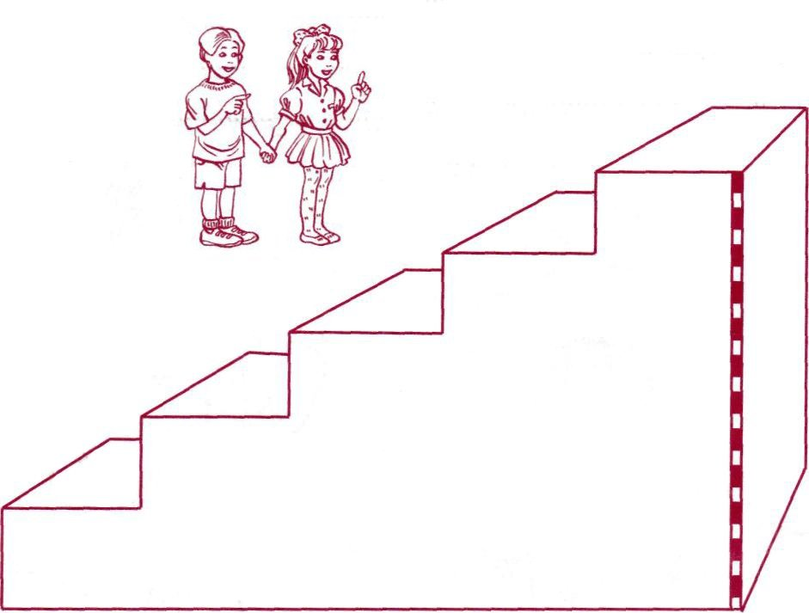

ФИ учащегося_________________________________
Класс________________________________________
Дата_________________________________________
Результат диагностики самооценки__________________________________________________________________________________________________________________________________________________________________________________________________________________________________________________________

Приложение 2

Результаты
диагностики уровня эмоционально-личностной сферы
учащихся 2 класса

Самооценка – тест «Лесенка» ( 1-заниженная,2- средняя (адекватная), 3- завышенная
Тревожность – детский тест тревожности Р. Тэммл, М. Дорки, В. Амен (1-низкий уровень, 2- средний, 3- высокий)

2022 -2023учебный год
 |  | самооценка |  |  | тревожность
№ | ФИ | сентябрь 2022 | апрель  2023 | динамика за год | сентябрь 2022 | апрель  2023 | динамика за год
1 | К…… .Михаил | 2 | 3 | + | 1 | 3 | -
2 | И………. Виктор | 1 | 2 | + | 1 | 3 | -
3 | М………. Илья | 3 | 3 | без изменений | 3 | 2 | +
4 | П…….. Максим | 2 | 2 | без изменений | 2 | 2 | без изменений
5 | У……. Кирилл | 3 | 2 | + | 2 | 2 | без изменений
6 | Ц………. Антон | 3 | 2 | + | 2 | 2 | без изменений

Приложение 3

Приложение 4

Карточки для распечатки «Эмоции»

гнев | удивление | огорчение
отвращение | ликование | удовольствие
изумление | угрюмость | восхищение
возмущение | веселье | любовь
забота | радость | страдание
обида | интерес | грусть
стыд | ужас | злость
недовольство | счастье | испуг

